ESCUELA SUPERIOR POLITÉCNICA DE CHIMBORAZO
FACULTAD DE INFORMÁTICA Y ELECTRÓNICA
ESCUELA DE INGENIERÍA EN SISTEMAS

“ANÁLISIS COMPARATIVO ENTRE LOS FRAMEWORKS GRAILS Y SPRING PARA EL DESARROLLO DEL SISTEMA DE EVALUACIÓN Y SEGUIMIENTO DE APRAXIAS”

Tesis de Grado presentado para optar al grado académico de:
INGENIERO EN SISTEMAS INFORMÁTICOS

AUTOR: MARCELO SEGUNDO SEVILLA VIQUE
MARIO ENRIQUE HIDALGO ORTIZ
TUTOR: ING. FERNANDO MEJIA

Riobamba – Ecuador
2015
©2015, Sevilla Vique Marcelo Segundo, Hidalgo Ortiz Mario Enrique
Se autoriza la reproducción total o parcial, con fines académicos, por cualquier medio o procedimiento, incluyendo la cita bibliográfica del documento, siempre y cuando se reconozca el Derecho de Autor.

ESCUELA SUPERIOR POLITÉCNICA DE CHIMBORAZO
FACULTAD DE INFORMÁTICA Y ELECTRÓNICA
ESCUELA DE INGENIERÍA EN SISTEMAS

Tesis de grado: ANÁLISIS COMPARATIVO ENTRE LOS FRAMEWORKS SPRING Y GRAILS PARA EL DESARROLLO DEL SISTEMA DE EVALUCACIÓN Y SEGUIMIENTO DE APRAXIAS, de responsabilidad de los señores: Sevilla Vique Marcelo Segundo, Hidalgo Ortiz Mario Enrique, ha sido minuciosamente revisado por los Miembros del tribunal de Tesis, quedando autorizada su presentación.
FIRMA FECHA

Ing. Gonzalo Nicolay Samaniego Erazo
DECANO DE LA FACULTAD ............................. ............................
INFORMÁTICA Y ELECTRÓNICA

Dr. Julio Santillán
DIRECTOR DE LA ESCUELA .............................. ............................
INGENIERÍA EN SISTEMAS

Ing. Fernando Mejía
DIRECTORA DE TESIS .............................. ............................

Dr. Julio Santillán
MIEMBRO DEL TRIBUNAL .............................. ............................

DECLARACIÓN DE RESPONSABILIDAD

“Nosotros MARCELO SEGUNDO SEVILLA VIQUE y MARIO ENRIQUE HIDALGO ORTIZ, somos los responsables de las ideas, doctrinas y resultados expuestos en ésta Tesis de Grado, y el patrimonio intelectual de la misma pertenece a la ESCUELA SUPERIOR “POLITÉCNICA DE CHIMBORAZO”.

MARCELO SEGUNDO SEVILLA VIQUE MARIO ENRIQUE HIDALGO ORTIZ

DEDICATORIA

Yo Mario Enrique Hidalgo Ortiz Dedico ésta tesis con todo el amor y el cariño a mi madre Narcisa Concepción Ortiz Villacis quien ha sido el apoyo incondicional en todo el transcurso de mi vida y mi carrera estudiantil y ha creído en mi capacidad para llegar a terminar mis estudios, también la dedico a mi esposa Sonia Leonor Naula Buñay quién ha estado ahí para apóyame en los momentos difíciles o superarlos, a mi futura hija(o) que algún día cuanto tenga la capacidad la pueda llegar a leer, a mi compañero de Tesis Marcelo Segundo Sevilla Vique que me ayudado de todas las maneras posibles a culminar un proyecto más en nuestra carrera y llegar hacer personas profesionales y de bien en el futuro, a mis profesores, a mis jefes que han sido como mi segunda familia (Hicler Miranda Mariño y Yadira Moreano Mendizabal), a mis tutores quienes me han enseñado todo, a mis amigos, familiares que han estado siempre apoyándome y lograron que mi sueño se haga realidad.

Yo Marcelo Segundo Sevilla Vique Dedico el presente trabajo de investigación lo dedico a mi familia, a mis padres Fabián Clemencia, a mis hijos Dayanna, Erick y a mi esposa Valeria, han sido ustedes la motivación para superarme día tras día.
.

AGRADECIMIENTO

Empiezo agradeciendo a Dios por darme la salud, la fuerza y la sabiduría para terminar un proyecto más en mi vida, a mi madre quién ha estado ahí en todos los momentos importantes de mi vida y de mi carrera, a mi familia, a mi compañero de Tesis, a los docentes que estuvieron ahí apoyándome, a las personas que ayudaron a revisar este proyecto, a las personas que ayudaron a realizar los trámites pertinentes para que una meta más se cumpla en mi vida y así poder lograr cumplir un sueño de este su servidor.
Mario Enrique Hidalgo Ortiz

Doy gracias al ser supremo, a mis padres, familiares, a mi compañero de tesis, a la ESPOCH y a mis maestros que han sido guía y compañeros en el maravilloso sendero de la ciencia y el saber Informático.
Marcelo Segundo Sevilla Vique.

ÍNDICE DE ABREVIATURAS
LCF: líneas de código fuente escritas.
HPD: horas programador-diarias.
CHP: coste por hora-programador, en unidades monetarias.
HPT: horas programador totales.
LCFH: líneas de código fuente por hora de programador.
CTP: coste del proyecto en unidades monetarias.
CLCF: coste por línea de código fuente.
ISO: International Organization for Standarization.”Organización Internacional de Normalización”.
GORM: Grails Object Relationak mapping.
ORM: Object-Relational-Mapping.
DBMS: Data Base Management System.
SW: Software.
HW: Hardware.

TABLA DE CONTENIDO
CONTENIDO PAGINAS

RESUMEN XV
SUMMARY XVI
INTRODUCCIÓN - 1 -
1. MARCO TEÓRICO. - 5 -
1.1. Aplicación Web. - 5 -
1.2. Framework. - 5 -
1.3. Java - 6 -
1.4. Java Enterprise Edition - 6 -
1.5. Spring Framework - 6 -
1.6. Arquitectura Spring Framework - 7 -
1.7. Componentes de Spring Framework. - 7 -
1.8. Nuevas tecnologías y herramientas de Spring. - 9 -
1.9. DI en Spring. - 10 -
1.10. Grails Framework - 11 -
1.11. Arquitectura de Grails - 12 -
1.12. Preceptos de Grails - 12 -
1.13. Nuevas Tecnologías y herramientas en Grails. - 13 -
1.13.1. Datos: - 13 -
1.13.2. Clases de dominio: - 13 -
1.13.3. Probar demonios en Ejecución: - 13 -
1.13.4. Servidor: - 14 -
1.13.5. Plugin Scaffolding 2.0: - 14 -
1.13.6. Soporte Asíncrono: - 14 -
1.13.7. Hibernate 3 y 4: - 14 -
1.13.8. Controlador de Manejo de excepciones: - 14 -
1.13.9. Groovy - 14 -
1.13.10. Hibernate - 15 -
1.13.11. SiteMesh - 16 -
1.13.12. Ant - 16 -
1.14. Aplicaciones web con GRAILS - 16 -
1.15. Programación en Grails - 17 -
1.16. Modelo MVC - 18 -
1.16.1. Vista - 19 -
1.16.2. Base de datos. - 19 -
1.17. MySQL. - 20 -
1.18. NetBeans. - 21 -
1.19. GGTS. - 21 -
1.20. STS. - 22 -
1.20.1. Características más importantes: - 22 -
1.21. Estándar ISO 25000. - 23 -
1.22. JAVA NCSS. - 24 -
1.23. SCRUM. - 24 -
1.24. Metodología SCRUM. - 24 -
2. MARCO METODOLÓGICO - 25 -
2.1. Diseño de la investigación - 25 -
2.2. Métodos, Técnicas e Instrumentos - 26 -
2.2.1. Métodos - 26 -
2.2.2. Técnicas - 27 -
2.2.3. Instrumentos - 27 -
2.3. Validación de los instrumentos - 28 -
2.4. Procesamiento de la Información - 28 -
2.5. Planteamiento de la Hipótesis - 29 -
2.6. Determinación de las Variables - 30 -
2.7. Operacionalización de las Variables - 30 -
2.8. Operacionalización Conceptual de las Variables. - 34 -
2.8.1. Operacionalización conceptual de la variable independiente. - 34 -
2.8.2. Operacionalización Conceptual de variables dependientes. - 35 -
2.9. Población y muestra - 37 -
3. MARCO DE RESULTADOS, DISCUSION Y ANÁLISIS DE RESULTADOS - 38 -
3.1. Determinación de parámetros de comparación. - 38 -
3.1.1. Parámetros a comparar. - 39 -
3.2. Implementación de Prototipos - 43 -
3.3. Análisis y Presentación de Resultados - 43 -
3.3.1. Análisis de Usabilidad - 44 -
3.3.2. Análisis de Productividad - 52 -
3.3.3. Resumen de los resultados obtenidos - 61 -

4. PROPUESTA - 65 -
4.1. Desarrollo e Implementación del Sistema de Evaluación y Seguimiento de Apraxias para el DECE de la Escuela Sergio Quirola. - 65 -
4.1.1. Introducción - 65 -
4.1.2. Propósito - 65 -
4.1.3. Alcance - 65 -
4.1.4. Requerimientos del sistema - 66 -
4.2. Descripción General de la Tecnología y Metodología empleadas. - 67 -
4.2.1. Módulos que componen el sistema - 67 -
4.2.2. Entregables. - 68 -
4.3. Equipo de Trabajo. - 69 -
4.3.1. Personas y roles del proyecto - 69 -
4.4. Tecnología. - 69 -
Las tecnologías que se emplearon para el desarrollo e implementación del sistema son: - 69 -
4.5. Artefactos - 70 -
4.5.1. Product Backlog - 70 -
4.5.2. Sprint Backlog - 72 -
4.5.3. Sprint 1 - 72 -
4.5.4. Sprint 2 80
4.5.5. Casos de prueba 83
4.5.6. Sprint 3 84
4.5.7. Casos de Prueba 86
4.6. Diseño de Interfaces y Contenidos - 88 -
4.7. Gráfica Burn Down - 88 -
CONCLUSIONES - 90 -
RECOMENDACIONES - 91 -
BIBLIOGRAFÍA - 92 -

INDICE DE TABLAS
Tabla 1 Ambientes de prueba. - 29 -
Tabla 2 Determinación de variables. - 30 -
Tabla 3 Operacionalización de las Variables. - 30 -
Tabla 4 Operacionalización conceptual de la variable independiente. - 34 -
Tabla 5 Operacionalización Conceptual de variables dependientes. - 35 -
Tabla 6 Parámetros a comparar. - 40 -
Tabla 7 Criterio y valor - 40 -
Tabla 8 Tabla de valores Usabilidad. - 41 -
Tabla 9 Tabla de valores Productividad - 42 -
Tabla 10 Tabla Resumen. - 42 -
Tabla 11 Valores de inteligibilidad. - 45 -
Tabla 12 Valores de Aprendizaje - 46 -
Tabla 13 Valores de Operabilidad. - 47 -
Tabla 14 Valores de Protección a errores de usuario. - 48 -
Tabla 15 Valores de Atractividad. - 49 -
Tabla 16 Valores de Accesibilidad - 50 -
Tabla 17 Tabla comparativa entre Grails y Spring en USABILIDAD. - 50 -
Tabla 18 Líneas de código en clases - 52 -
Tabla 19 : Líneas de Código en controladores - 53 -
Tabla 20 Líneas de código en servicios - 53 -
Tabla 21 Líneas de código en vistas - 54 -
Tabla 22 Tabla Resumen de los resultados obtenidos - 54 -
Tabla 23 Puntuación Obtenida - 55 -
Tabla 24 Calificación de Mantenibilidad de las clases - 55 -
Tabla 25 Calificación de Mantenibilidad de controladores - 56 -
Tabla 26 Calificación de Mantenibilidad de vistas - 56 -
Tabla 27 Calificación de Mantenibilidad de servicios - 57 -
Tabla 28 Calificación de Reutilización de clases - 57 -
Tabla 29 Calificación de Reutilización de controladores - 58 -
Tabla 30 Calificación de Reutilización de vistas - 58 -
Tabla 31 Calificación de Reutilización de servicios - 59 -
Tabla 32 Tabla comparativa entre Grails y Spring en PRODUCTIVIDAD. - 59 -
Tabla 33 Resumen de los resultados obtenidos - 61 -
Tabla 34 Roles y Responsabilidades - 69 -
Tabla 35 Tecnología del Hardware - 69 -
Tabla 36 Tecnología del Software - 70 -
Tabla 37 Product Backlog - 71 -
Tabla 38 Roles y Responsabilidades - 72 -
Tabla 39 Desarrollo Sprint 1 - 73 -
Tabla 40 Casos de Prueba del Usuario 79
Tabla 41 Sprint 2 81
Tabla 42 Casos de Prueba del Usuario 83
Tabla 43 Desarrollo Sprint 3 85
Tabla 44 Casos de Prueba del Usuario - 87 -
Tabla 45 Ceremonia de Clausura. - 88 -

INDICE DE ILUSTRACIONES
Figura 1-1 Arquitectura de Spring - 7 -
Figura 2-1 Componentes de Spring Framework - 9 -
Figura 3-1 Arquitectura de Grails. -10-
Figura 4-1 Ejemplo de programación en Grails - 18 -

INDICE DE GRÁFICOS
Gráfico 1 Representación gráfica del análisis de Usabilidad. -58-
Gráfico 2 Representación gráfica del análisis de Productividad - 60 -
Gráfico 3 Representación gráfica de la tabla resumen. - 61 -
Gráfico 4 Comparativo porcentual entre GRAILS Y SPRING - 62 -

RESUMEN

La presente investigación es un análisis comparativo entre los Frameworks Grails y Spring, para el desarrollo del sistema de evaluación y seguimiento de apraxias tiene como objetivo de investigación determinar cuál es el mejor Framework en lo referente a Usabilidad y Productividad, donde se han establecido métricas y parámetros que permiten realizar mediciones y comparaciones, se implementó un prototipo con cada uno de los Frameworks, uno con Grails y uno con Spring, de los resultados obtenidos en el análisis comparativo se pudo deducir que Grails es el Framework con mayor Usabilidad y Productividad, Grails superó a Spring con más de 20 puntos porcentuales, mostrando la mayor diferencia en lo referente a Productividad, en usabilidad la diferencia es menor pero de igual manera Grails superó a Spring, los resultados obtenidos demuestran una marcada diferencia para estos resultados se emplearon la prueba Z con un 95% y 99% de confianza donde Grails es la herramienta con mayor usabilidad y productividad, motivo por el cual se implementa el sistema de evaluación y seguimiento de apraxias con Grails, el empleo de tablas, gráficas y porcentajes ayudaron para comparar variables, no se puede prescindir de herramientas estadísticas para comprobar la hipótesis, la implementación de prototipos es muy eficiente para experimentar con herramientas software, el desarrollar aplicaciones web empleando Grails, reduce significativamente los tiempos de desarrollo. Antes de realizar un análisis comparativo es indispensable el conocer y comprender el funcionamiento de los elementos a comparar, es recomendable emplear tablas para la comparación de variables, se recomienda el tener como referencia sitios web, manuales y documentación de las herramientas software, el empleo de estándares da mayor realce y significancia a la investigación, se recomienda al DECE de la Escuela de educación básica “Sergio Quirola” emplear el sistema de evaluación y seguimiento de apraxias para contar con información veraz y oportuna del seguimiento realizado a los educandos.

SUMMARY

This research is based on a comparative analysis between Grails and Spring Frameworks in order to design the evaluation and monitoring system for dyspraxia which objective is to determine the best Framework related to usability and productivity, some metrics and parameters were used in order to establish measures and comparisons, a prototype was also implemented together with each one of the frameworks, one for Grails and one for Spring, from the results of the comparative analysis, it is concluded that Grails framework has the highest usability and productivity, Grails surpassed Spring’s characteristics in a 20%, showing the highest difference regarding to productivity. In usability there is a less difference, but Grails surpassed Spring. The results obtained show a big difference, to determine if the difference is significant, Z-test was used, this showed a reliability of 95% to 99% where Grails is the tool with a highest usability and productivity, that is why the Evaluation and monitoring System for dyspraxia using Grails is implemented, the use of charts and percentage charts help to compare the variables, so the use of statistical tools to compare the hypothesis is essential. The prototype implementation is effective to experiment with software tools. The use of Grails to develop web applications reduces its development time significantly. Before carrying out a comparative analysis, it is necessary to know and understand the functionality of the elements to be compared, it is recommended to use charts for Comparing the variables, it is recommended to suggest websites, manuals and documents of software tools, as well as the use of standards outstand the significance of the research, it is recommended for the Student Counseling Department (DECE) of Sergio Quirola primary school to use the Evaluation and monitoring System for dyspraxia (SESA) to get a true and opportune information of the students’ monitoring.

INTRODUCCIÓN

El presente trabajo de investigación versa sobre la temática “ANÁLISIS COMPARATIVO ENTRE GRAILS Y SPRING PARA EL DESARROLLO DEL SISTEMA DE EVALUACIÓN Y SEGUIMIENTO DE APRAXIAS”.
Con lo que se pretende establecer métricas que permitan determinar qué Framework presenta mejores prestaciones para el desarrollo del Sistema de Evaluación y Seguimiento de Apraxias, teniendo en cuenta lo importante que es en la actualidad contar con tecnologías que se adapten fácilmente a un desarrollo ágil de aplicaciones para de ésta manera hacer del desarrollo de software más rápido, eficiente y eficaz.
Es importante mencionar que para la presente investigación se consideraran métricas de Proceso y métricas de Producto, en las métricas de proceso se evaluará Inteligibilidad, Curva de Aprendizaje, tiempo para contar con posibles entregables y líneas de código, en tanto que las métricas de Producto serán las características del software como la usabilidad, accesibilidad, mantenibilidad y otras métricas de modelos conocidos.
La presente investigación consta de los siguientes Capítulos:
- Capítulo I: Marco Teórico.
- Capitulo II: Marco Metodológico.
- Capitulo III: Marco de Resultados, Discusión y Análisis de Resultados.
- Capitulo IV: Propuesta.

FORMULACIÓN GENERAL DEL PROYECTO DE TESIS
Antecedentes
Las exigencias en la disponibilidad, seguridad y veracidad de información que actualmente se tiene, constituyen una problemática de toda empresa o institución, pues se requiere de información: fiable, segura, oportuna y de fácil acceso.
Como respuesta a ésta necesidad de información se encuentran las aplicaciones web que en la actualidad permiten manipular datos almacenados en bases de datos para así generar la información requerida, información que por su naturaleza ya no es estática si no dinámica pues se genera en tiempo real y en base a las peticiones y necesidades del usuario.
La creación de aplicaciones web si bien demanda de cierto grado de conocimientos, actualmente existen un sin fin de herramientas que permiten un desarrollo aplicaciones web “Frameworks” de manera muy sencilla como Primefaces, Icefaces, RichFaces, Grails, Spring, JSF, que en su mayoría están basados en java.
EL DECE de la Escuela de educación básica “SERGIO QUIROLA” requiere un sistema web para la evaluación y seguimiento de apraxias, por lo que la presente investigación pretende realizar un análisis comparativo entre los Frameworks SPRING y GRAILS para determinar cuál de ellos provee de mayores prestaciones y facilidades para el desarrollo del sistema.
Teniendo en cuenta parámetros como la productividad, usabilidad cada una de ellas con sub-categorías como curva de aprendizaje, Accesibilidad, Mantenibilidad, etc.

JUSTIFICACIÓN DEL PROYECTO DE TESIS

Justificación Teórica.

Como se sabe no es un requisito determinante el tener que emplear un Framework para el desarrollo de aplicaciones web, pero el emplear un Framework sin lugar a dudas da mayor facilidad y comodidad al momento de implementar una aplicación, la decisión de realizar un análisis comparativo entre Spring y Grails se comprendió influenciada por las similitudes que estos Frameworks tienen entre sí.
Pues tanto Spring como Grails son Frameworks que funcionan en la plataforma java, además de que Spring es parte del Framework Grails, Spring junto con Hibernate, Groovy, Ant, se constituyen en los pilares de Grails, a estas características se suman el que las librerías empleadas en java son totalmente compatibles con Spring y Grails, motivos por el que se decidió realizar un análisis comparativo entre estos dos Frameworks, Spring y Grails.
Éste análisis comparativo se centrará en determinar las prestaciones más relevantes en lo referente a Usabilidad y Productividad que presentan los Frameworks “Spring y Grails” para así determinar cuál de ellos brinda las mejores prestaciones y facilidades para el desarrollo del sistema de evaluación y seguimiento de apraxias.

Justificación Metodológica.
Para dar cumplimiento a los objetivos que la presente investigación plantea, se empleará el método científico como base de la presente.
Pues la hipótesis planteada se comprobará únicamente una vez observados y analizados los resultados obtenidos en el análisis comparativo y la experimentación con los prototipos propuestos de Spring y Grails, para de ésta manera aceptar o rechazar la hipótesis planteada.
Es importante mencionar que las estadísticas y resultados obtenidos en el análisis comparativo no serán suficientes para emitir un criterio de que Framework es el mejor si no que será indispensable el empleo de herramientas estadísticas para ratificar o desmentir de manera objetiva la hipótesis planteada.
Para la implementación del sistema de evaluación y seguimiento de apraxias se empleará la metodología ágil SCRUM.

Justificación Práctica.
La evaluación y seguimiento de apraxias actualmente se la realiza de manera manual, empleando tablas y los resultados obtenidos se almacenan en hojas de papel ministro, el seguimiento de cada uno de los alumnos se archiva en carpetas, existe gran cantidad de test y pruebas que corren el riesgo de traspapelarse, y los informes de los resultados es necesario hacerlos a mano al igual que las sugerencias.
Teniendo en cuenta que cada caso requiere una atención personalizada, por lo que es de suma importancia la implementación del Sistema de Evaluación y Seguimiento de Apraxias en el DECE de la Escuela de educación básica “SERGIO QUIROLA”, para que de ésta manera se automatice la generación de información, sugerencias, seguimiento de cada educando a través de reportes generados por el sistema.

El sistema contará con los siguientes SPRINTS:
1.-SPRINT 1: ADMINISTRACIÓN DE ESTUDIANTES,
REPRESENTANTES Y DOCENTES.
2.-SPRINT 2: ADMINISTRACIÓN DE TEST.
3.- SPRINT 3: ADMINISTRACION DE EVALUACIÓNES.
4.- SPRINT 4: ADMINISTRACION DE SEGUIMIENTO.

OBJETIVOS
Objetivo General
- Realizar un análisis comparativo entre Grails y Spring para el desarrollo del sistema de evaluación y seguimiento de apraxias de la Escuela de educación básica “SERGIO QUIROLA”

Objetivos Específicos
- Realizar un Análisis Comparativo entre GRAILS y SPRING, para obtener el Framework con mayor usabilidad y productividad.
- Establecer parámetros y herramientas de medición de usabilidad y productividad para cada uno de los Frameworks expuestos.
- Desarrollar un prototipo con cada uno de los Frameworks, uno con Grails y uno con Spring.
- Desarrollar e implementar el sistema de Evaluación y Seguimiento de Apraxias para niños entre 5 y 12 años de la Escuela de educación básica “SERGIO QUIROLA”, utilizando el Framework más óptimo.

Hipótesis
El Framework Grails se constituye en la herramienta con mayor usabilidad y productividad para el desarrollo del sistema de Evaluación y Seguimiento de Apraxias.

CAPÍTULO I

1. MARCO TEÓRICO.
En el presente marco teórico se describe, los conceptos e información de mayor relevancia para la realización de esta investigación.

1.1. Aplicación Web.
Una aplicación web es un conjunto de páginas web almacenadas en un servidor web, enlazadas entre sí, mismas que pueden cambiar su forma e información que muestran en base a las peticiones de los usuarios, la información con la que interactúan las aplicaciones web se encuentra almacenada en bases de datos, información que está disponible e interactúa con la aplicación web.
La capa de vista de la aplicación web a su vez interactúa con el usuario, para de ésta manera pueda responder a las necesidades de información que el usuario requiera y solicite, se puede crear aplicaciones web de diferentes formas puesto que existen lenguajes como PHP, ASP.Net que son lenguajes propios para el desarrollo web, hasta herramientas Frameworks que facilitan en gran medida el desarrollo de este tipo de aplicaciones.

1.2. Framework.

Un Framework se constituye en una estructura de software con elementos susceptibles de ser personalizados e intercambiados para el desarrollo de aplicaciones, se podría decir que es una herramienta que nos proporciona un conjunto de prestaciones pre-establecidas y enfocadas a facilitar el desarrollo de aplicaciones.
Es así que un Framework web es un conjunto de herramientas pre-establecidas y configuradas de tal manera que faciliten el desarrollo de aplicaciones web, proporcionando elementos como archivos XML pre-configurados, patrones pre-establecidos, herramientas de programación compatibles con lenguajes conocidos, herramientas para el mapeo de bases de datos, entre muchas otras.

1.3. Java

Lenguaje de Programación orientado a objetos, fue desarrollado por Sun MicroSystems y salió al mercado en 1995, su sintaxis es muy similar a la de lenguaje C o C++.
Si bien existe similitudes con el lenguaje C, también tiene grandes diferencias púes no acepta trabajar con espacios de memoria, punteros y realiza una mejor administración de memoria que lenguaje C, ya que tiene una funcionalidad denominada Garbage Collector que gestiona de manera automática la memoria, además tiene compatibilidad total con las diferentes plataformas, ejecución en diferentes dispositivos e incluso en dispositivos móviles etc.
Java tiene un potencial muy amplio pues con él podemos implementar desde aplicaciones “cliente”, “cliente/servidor” hasta “aplicaciones web”, por lo que en la actualidad se ha posicionado entre los primeros lugares en el mundo de la programación de sistemas. (Yujra, 2010)

1.4. Java Enterprise Edition

Java Enterprise Edition se constituye en una plataforma que permite implementar aplicaciones web empleando java, en relación con <Java Enterprise Edition [JSE]> añade varias bibliotecas que sin de mucha utilidad al momento de implementar una aplicación web empleando el entorno JEE. (Garcia, 2012).

1.5. Spring Framework

Spring es un Framework para el desarrollo de aplicaciones web, código abierto y fue hecho para la plataforma Java, provee varias herramientas y paradigmas muy útiles al momento de implementar una aplicación web en JEE como: (Garcia, 2010)
- Contenedor de Inversión de control o Inyección de dependencias.
- Programación orientada a aspectos.
- Modelo Vista Controlador.
- Convención sobre configuración.
- Testing.

1.6. Arquitectura Spring Framework

La arquitectura de Spring es un tanto amplia pues se encuentra formada por varios elementos que podemos emplearlo en base a las necesidades que se presentan para el desarrollo de las aplicaciones web, es importante destacar que podemos emplear la parte/s, herramienta/s que más nos convenga con completa libertad, para tener una idea de cómo está estructurado Spring se muestra la siguiente imagen: (Sanchez, 1999-2015)
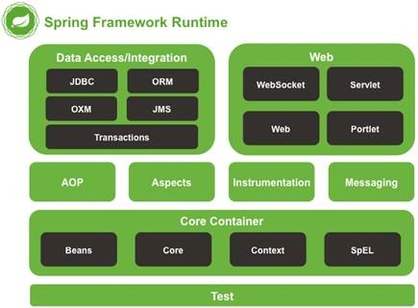
Figura 1-1: Arquitectura de Spring
Fuente: (Pivotal, 2004-2013)

1.7. Componentes de Spring Framework.

- Spring Core: Se constituye en la parte medular del Framework, formada por el BeanFactory mismo que permite la configuración de la inyección de dependencias y emplea <inversión de control [IOC]>, el núcleo de Spring emplea org.springframework.beans que fue diseñado para trabajar con JavaBeans.

- Bean Factory: Es el componente principal de Spring, puede crear varios tipos de Beans, mismos que se encargan de manejar las relaciones entre objetos, además soportan objetos de dos modos diferentes Singleton y Prototype.
- Constructor resolución argumento coincidente: Se produce utilizando el tipo de argumento. Si no existe ninguna ambigüedad potencial en los argumentos del constructor de una definición de Bean a continuación, el orden en el que los argumentos del constructor se definen en una definición de Bean es el orden en que estos argumentos se suministran al constructor apropiado cuando se crea una instancia del Bean.

- Inversión de control: IOC esta parte del Framework Spring es la encargada de separar y diferenciar el código que se está implementando de los aspectos de configuración y las especificaciones de dependencia del Framework.

- Inyección de Dependencias: Este elemento permite resolver las dependencias instanciando a cualquier objeto desde cualquier parte de la aplicación, exponiendo sus dependencias a través de cualquier método o constructor.

- Spring Context: Es el archivo de configuración general del Framework, provee servicios Enterprise como JNDI, EJB, validaciones entre otros.

- Spring <Programación Orientada a Aspectos [AOP]>: Se constituye en una técnica de programación que como su nombre lo indica está orientada a aspectos, técnica que permite generar módulos de la aplicación, si bien es una técnica más compleja que la programación orientada a objetos, encapsula el comportamiento de diferentes clases en módulos que pueden ser utilizados.

- Spring <Mapeo Relacional de Objetos [ORM]>: Se constituye en una opción en lugar de emplear JDBC, este módulo soporta los Framework más populares de hoy en día como Hibernate, Apache, JDO.

- Spring DAO: Este patrón permite el acceso a datos de Spring y nos permite elegir entre ORM y JDBC, empleando JDBC para aplicaciones sencillas en tanto que ORM se emplea en los casos que requieran un mayor soporte y con aplicaciones más robustas.
- Spring Web: Éste módulo se encuentra sobre el módulo de contexto, provee el soporte para la integración con Struts y Yakarta, además permite realizar operaciones como operaciones multi-parte para la carga de archivos y la relación entre parámetros de las peticiones con los correspondientes objetos.

- Spring Web MVC: Spring provee de este modelo para web de una manera bastante sencilla y flexible separando las diferentes capas de vista, control, etc. La arquitectura de Spring MVC se muestra en la imagen a continuación:

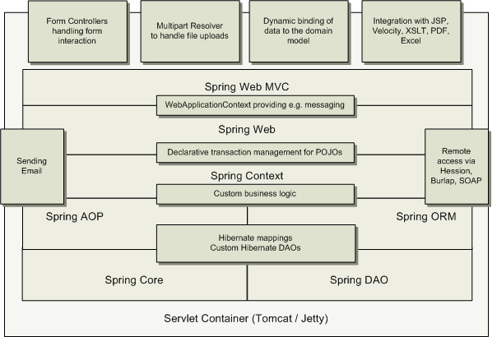
Figura 2-1: Componentes de Spring Framework
Fuente: (Pivotal, 2004-2013)

1.8. Nuevas tecnologías y herramientas de Spring.

- Spring ahora incluye soporte para la programación WebSocket, incluyendo soporte para JSR-356: API Java para WebSocket. Reconociendo que WebSocket ofrece una API de bajo nivel, llamado por una abstracción de alto nivel.

- Spring incluye una programación orientado a mensajes de nivel superior con un modelo en la parte superior de WebSocket que se basa en SockJS e incluye soporte sub-protocolo STOMP. Un nuevo módulo de mensajería con muchos tipos, prorrogado del proyecto Integración de Spring.

- Este módulo de mensajería compatible con el apoyo SockJS / STOMP de Spring incluye soporte basado en plantillas para la publicación de mensajes.

- Spring es uno de los primeros (si no el primero) marcos de Java para apoyar las características de Java 8, incluyendo lambdas. Entre otras cosas, esto hace que trabajar con ciertas interfaces de devolución de llamada (como RowMapper con JdbcTemplate) sea mucho más limpio y más fácil de leer.

- Junto con el apoyo de Java 8 proviene soporte para JSR-310: Datos y API Time, que ofrece la oportunidad para que los desarrolladores trabajen con fechas y horas en un API más rico que la ofrecida con java.util.Date o java.util.Calendar. Una experiencia en programación limpia para aplicaciones desarrolladas en Groovy.

- Lo que permite esencialmente a una aplicación de Spring, que se desarrolle fácilmente y enteramente en Groovy es la Bean-Builder de Grails, permitiendo a las aplicaciones de Spring puedan ser configuradas con Groovy.

- Apoyo generalizado para la creación de Bean condicional añadidas, en el que los Beans se pueden declarar que se creará sólo si una condición definida por el desarrollador es agrupado.

- Spring también incluye una nueva implementación asíncrona de Resto-Plantilla de Spring que regresa inmediatamente, pero permite devoluciones de llamada una vez la que la operación este completa.

- Soporte para muchas especificaciones JEE añadidas, incluyendo JMS 2.0, JTA 1.2, JPA 2.1, y Validación Bean 1.1.
Como se puede ver, una infinidad de cosas nuevas y emocionantes han encontrado su camino en las últimas versiones de Spring Framework. Nuevas características, así como muchas de las características de larga data de Spring.
Ahora debería tener una buena idea de lo que la Spring trae a la mesa. Spring tiene como objetivo hacer más fácil el desarrollo de Java empresarial y promover código débilmente acoplado. Vital para esto son la inyección de dependencia y la programación orientada a aspectos.

1.9. DI en Spring.

DI es una forma de asociar la aplicación de objetos de tal manera que los objetos no tienen que saber dónde están sus dependencias, cómo vienen o cómo están implementadas, debido a que los objetos dependientes a menudo solo conocen sus objetos inyectados a través de interfaces cuyo acoplamiento se mantiene bajo, además el DI tiene una suposición de apoyo AOP de SPRING.
AOP le permite centralizar en un solo lugar una lógica-aspecto que normalmente se dispersa a lo largo de una aplicación cuando los cables de Spring están junto con sus Beans, estos aspectos pueden ser tejidas en tiempo de ejecución, efectivamente dando a los Beans nuevo comportamiento.
DI y AOP son el centro de todo en Spring. Por lo tanto usted debe entender cómo utilizar estas funciones principales de Spring para poder utilizar el resto de la estructura. (Walls, 2014)

1.10. Grails Framework

Grails es un Framework para desarrollo de aplicaciones web, creado por Rocher en el año 2006, emplea el lenguaje de programación Groovy que a su vez está basado en java, por lo que se podría decir que Groovy es java, la robustez que posee Grails se ve claramente reflejada en que Grails tiene como pilares de su estructura las mejores características de herramientas que ya han sido probadas por años como: JasperReports, Hibernate, Spring, Ant, entre otros.
Elementos que hacen de Grails un Framework sin igual y que sin duda alguna posee prestaciones que permiten al desarrollador preocuparse más por la lógica de la aplicación que por la configuración de la misma, es por ello que uno de los paradigmas que maneja Grails es el de Convención sobre Configuración y No te Repitas, los pilares de Grails así como la parte que Grails toma de estos se describen a continuación: (Garcia, 2012).
- Spring: Se toma lo referente a inyección de pendencias.
- SiteMesh: Se lo emplea para componer la vista de la aplicación.
- Ant: Es importante al gestionar el proceso de desarrollo.
- Groovy: Se lo emplea para crear métodos dinámicos y propiedades de los objetos, es el lenguaje que Grails maneja.
- Hibernate: Se emplea esta tecnología para la persistencia.

1.11. Arquitectura de Grails

Para tener una mejor idea de la arquitectura de Grails se muestra la siguiente imagen de referencia:
Figura 3-1: Arquitectura de Grails
Fuente: (Pivotal, 2004-2013)

1.12. Preceptos de Grails

Grails emplea las mejores características de estas herramientas para así formar un Framework potente y eficiente con mucha facilidad y rapidez en el aprendizaje, entre los principales preceptos que Grails maneja se encuentran:
- Convención sobre configuración: se conoce por este nombre a la facilidad que Grails presta al momento de crear el esqueleto de la aplicación con todos los elementos y contenedores necesarios para las clases de dominio, controladores, vistas, etc.

- Filosofía Ágil: La rapidez con la que se pueden implementar aplicaciones en Grails es admirable, a esto se suma que podemos realizar cambios y verlos en tiempo real sin necesidad de detener y reiniciar el servidor.

Una aplicación generada con Grails puede visualizarse y ver su funcionalidad desde el momento mismo en que la aplicación fue creada, basta con ejecutar el comando Run- Aplication y se podrá ver la interfaz de bienvenida y por defecto que Grails implementa.

- Scaffolding: El Scaffolding no es otra cosa que la generación automática de código a partir de las clases de dominio, es decir generar los controladores, vistas de manera automática.
- Productividad: Por lo antes mencionado sin duda alguna Grails posee un alto nivel de productividad pues con las herramientas que ofrece se puede implementar una aplicación web en cuestión de horas o días, es así que una aplicación que requiere de 2 meses para su implementación en Grails se puede implementar la misma aplicación en cuestión de días o tal vez semanas. (Brito, 2009)

1.13. Nuevas Tecnologías y herramientas en Grails.

1.13.1. Datos:

- Formatos personalizados de fecha en función de cada uno de los campos para lo que emplea BindingFormat.

- Convertidores para los diferentes tipos de datos que el usuario define, empleando ValueConverter.

- Por defecto cadenas vacías se convertirán a nulas durante el enlace de datos.

- Los datos definidos por el usuario podrán manipularse empleando BindingFormat y FormattedValueConverter para de esta manera manejar los datos, conversiones a diferentes tipos de una manera más sencilla.

1.13.2. Clases de dominio:

Para las clases de dominio hay un identificador del parámetro de la petición que permite recuperar la instancia de la clase de dominio de la base de datos empleando el identificador del parámetro de petición.

1.13.3. Probar demonios en Ejecución:

Para agilitar las pruebas cuando se emplea una ejecución bifurcada un nuevo demonio será puesto en marcha para ejecutar las pruebas cuando se utiliza el modo interactivo empleando el comando $ Grails> restart-daemon.

1.13.4. Servidor:

En el lado de apoyo REST se han mejorado las siguientes características:
- Rest URL Apoyo Mapping: con soporte para la asignación de recursos, control de recursos singulares, anidados, control de versiones entre otros.
- Apoyo a HAL, Atom e Hipermedia (HATEAOS).
- Scaffolding para controladores REST

1.13.5. Plugin Scaffolding 2.0:

El nuevo Plugin para Scaffolding en Grails se ha dividido para dar soporte en Controladores REST, controladores Async y pruebas unitarias Spock.

1.13.6. Soporte Asíncrono:

Grails 2.3 incluye nuevas Apis para soporte Asíncrono que permiten el procesamiento asíncrono de solicitudes y se integra perfectamente con GORM.

1.13.7. Hibernate 3 y 4:

El GORM de Hibernate 3 se ha extraído para Grails por lo que en la actualidad es un Plugin con soporte para Hibernate 4 que esta por separado.

1.13.8. Controlador de Manejo de excepciones:

Los controladores pueden definir métodos de excepción automáticamente que pueden invocar automáticamente cuando el controlador emite una excepción. (VMWare, 1999-2015)

1.13.9. Groovy

Groovy es un lenguaje de programación cuya principal característica es que esta oriundo a objetos e implementado para la plataforma java, no está hecho sobre java, la sintaxis que maneja Groovy es muy similar a la de java, es importante anotar que desde Groovy es factible el ingreso a cualquier API de java, este lenguaje hizo su aparición en el año 2003.
Groovy tiene gran influencia de Perl, Ruby, Phyton, se dice que Groovy es java pues la máquina virtual de java lo interpreta y crea el bytecode sin problemas, lo que lo hace completamente compatible con aplicaciones java existente. (Garcia, 2010).

1.13.10. Hibernate

Hibernate es una herramienta para el mapeo de datos dentro de la plataforma java <Mapeo Relacional de Objetos [ORM]>, es decir esta herramienta ayuda a mapear las clases de un programa java a la base de datos, pasando el esquema completo desde el nombre de la tabla, las tuplas “Atributos” y de ser necesario incluso las cardinalidades “relaciones”.
Es así que Hibernate se constituye en una poderosa herramienta que permite al programador liberarse de más del 90% del código SQL por lo que se incrementa la velocidad de desarrollo de la aplicación, además de que Hibernate posee su propio lenguaje de consultas que se denomina HQL (Hibernate Query Language), mismo que es muy similar a SQL con la diferencia que en su totalidad es orientado a objetos. (Garcia, 2012).

- GORM
GORM no es otra cosa que el gestor de persistencia que posee Grails por ello sus siglas (Grails Object Relational Mapping).
Esta herramienta está implementada en Hibernate, permite el mapeo objeto relacional directamente de las clases de la aplicación a tablas en la base de datos, en tanto que los atributos de las clases pasan a ser tuplas en la base de datos, lo cual sin lugar a dudas simplifica en gran medida el desarrollo e implementación de aplicaciones web.
Cada sentencia que se implemente sobre el modelo de datos, será traducida por Hibernate a instrucciones SQL, lo más importante de Hibernate es que si bien tiene cierta importancia conocer el funcionamiento de éste, no se debe preocupar más por él, pues Grails es el encargado de crear de manera automática una sesión de Hibernate para cada una de las peticiones atendidas por nuestra aplicación.
Todas las clases que se encuentran la carpeta Domain Class serán tratadas por GORM como entidades. (Brito, 2009).

1.13.11. SiteMesh

SiteMesh no es otra cosa que un Framework que nos permite hacer una división por así decirlo entre el contenido HTML y la presentación de la aplicación web, siendo justamente esta característica la que emplea Grails como parte de su cimentada arquitectura.

1.13.12. Ant

Ant se constituye en una herramienta implementada en java que permite realizar tareas que se repiten en las diferentes fases de compilación y construcción de una aplicación web. La presente herramienta está basada en archivos XML por lo que no depende del SHELL del sistema operativo.

1.14. Aplicaciones web con GRAILS

Para crear aplicaciones web empleando el Framework Grails no es un requisito tener conocimientos previos en otros lenguajes como java o C++, para quienes poseen conocimientos previos sobre java, Hibernate, SQL, la curva de aprendizaje será más fácil ya que desde el inicio Grails provee de todas las herramientas necesarias para crear una aplicación y ponerla en marcha.
Prueba de ello es que, al crear un nuevo proyecto en Grails, éste se encarga de generar toda la estructura del proyecto, empezando por los directorios en los que se almacenaran las configuraciones, clases, controladores, vistas, librerías, hasta crear los archivos mismos en los que se halla la configuración, accesos, y vistas por defecto que presenta Grails.
Una aplicación Grails cuenta con la siguiente estructura:
- Aplicación Grails

- Configuration: Configuraciones
- Controllers: Controladores
- Domain Classes: Clases de Dominio
- Message Bundles: Mensajes
- Services: Servicios
- Tag Libraries: Librerías creadas dentro de la aplicación
- Utility Classes: Clases que se importan para la aplicación
- Views an Layouts: Vistas
- Libraries: Librerías
- Scripts: Guiones
- Groovy Source Packages: Paquetes de Código Groovy
- Java Source Packages: Paquetes de Código Java
- Integration Test: Test de Integración
- Unit Test: Pruebas unitarias
- Web Application: Hojas de estilo y archivos XML
- Wrapper: Archivos que permiten ejecutar comandos Grails.

Como se puede verificar, Grails provee un directorio para cada tipo de archivos que generemos en la aplicación, ésta es una gran ventaja dado que permite una mejor y mayor mantenibilidad del sistema, se puede localizar con facilidad los diferentes archivos y si se sabe en qué capa se da el error y así es más sencillo dar con él.
  - Programación en Grails
El lenguaje de programación que emplea Grails es Groovy, Groovy fue implementado en java, he ahí el motivo por el que todas las clases, librerías java son totalmente compatibles con Grails y por ende con Groovy, la sintaxis de Groovy es totalmente descriptiva, es así que cualquier archivo que dentro de su nombre tenga las siglas “controller” y el archivo será un controlador.
Si el archivo tiene las siglas “service” será un servicio y además los controladores se encuentran dentro del directorio Controllers, las clases dentro del directorio Domain Classes, etc.
El siguiente ejemplo de la clase estudiante nos dará una mejor visión del lenguaje Groovy y de la programación en Grails. (Ver Figura 4-1. Ejemplo de Programación en Grails)

//1.- Definición del paquete dentro del que se encuentra la clase de dominio
package prototipo02sesa

//2.- Definición de la clase de dominio Estudiante
class Estudiante {

//3.- Definición de atributos para la clase estudiante
String ci_Est
String nombres
String apellidos
Date fec_Nac
String prob_Salud
String discapacidad
String grado_Discapacidad
String telefono
String direccion

//4.- Cardinalidad entre Estudiante y Representante además de Cardinalidad entre Estudiante y Curso
static belongsTo =[representante:Representante, curso:Curso]

//4.1.-Cardinalidad entre Estudiante y Evaluación
static hasMany =[evaluacion:Evaluacion

//5.-Validaciones para los atributos de la clase Estudiante
static constraints =
{
ci_Est(blank:false, matches:'[1-9]{10}', unique:true)
nombres(blank:false, maxSize:80)
apellidos(blank:false, maxSize:80)
fec_Nac(validator:{return(it<new Date())},blank:false)
prob_Salud(blank:false, maxSize:80)
discapacidad(inList:["Fisica","Mental","Auditiva","Visual"])
grado_Discapacidad(inList:['25%','50%','75%','100%'])
telefono(matches:'2[1-9]{6}')
direccion(blank:false)
}
Figura 4-1: Ejemplo de programación en Grails
Fuente: Mario Enrique Hidalgo Ortiz, Marcelo Segundo Sevilla Vique
Como se puede ver el Framework Grails es una herramienta tan completa que dentro del mismo archivo en el que definimos la clase son sus atributos, es posible definir las restricciones, validaciones y hasta las cardinalidades o relaciones que una clase de dominio tiene con otra clase de dominio.
Pero es necesario tener en claro que las cardinalidades se mapean directamente a la base de datos para de esta manera generar automáticamente el modelo de datos sin necesidad de generar la base de datos con el modelo y luego pasar a configurar la aplicación, he aquí aplicado el precepto de Grails Convención sobre Configuración. (Brito, 2009)

  - Modelo MVC
El Modelo Vista Controlador es un patrón de arquitectura para el desarrollo de software, este patrón se refiere a la estructura que internamente maneja la aplicación, pues al programar en Grails tenemos 3 capas que son:
- Modelo o capa de datos: Gestión de datos e información.
- Controlador o capa de control: Controladores creados a partir de las clases de dominio.
- Vista o capa de presentación: Información que se muestra al usuario con un determinado formato y recibe órdenes del usuario.
Al emplear el Framework Grails automáticamente se crea este modelo, cada aplicación Grails al crearse crea automáticamente los directorios en los que se almacena las vistas, controladores, servicios, clases.
Existe un algoritmo que por lo general se cumple en los sistemas que emplean el modelo MVC, el cliente interactúa con la capa de presentación “Vista” por medio de ella el cliente solicita u ordena la acción a ejecutar, de la vista se comunica con la capa de control “Controlador” y es éste quien decide que vista mostrar o que respuesta dar al cliente, desde luego una vez que ya ha realizado las consultas a la capa de datos “Modelo” pasando por la capa de servicios.
La capa de control no gestiona los información de la capa de datos, si no que se llega a ésta empleando los denominados Servicios Web es en esta capa dónde se encuentra la lógica del negocio de nuestra aplicación, pues en ella se encuentran los componentes que se encargan de implementar la lógica del negocio.
Es decir una vez creado el servicio web, se realiza la llamada o instancia de éste declarando una variable con el nombre del servicio para que de esta manera Grails realice de manera automática la inyección de dependencias que es la encargada de instanciar al servicio desde un controlador.
Las aplicaciones que emplean el modelo MVC, los controladores son los responsables de recibir las órdenes del usuario, ejecutar la lógica del negocio para luego actualizar la vista y mostrar al usuario el estado final en el que ha quedado los datos que maneja la aplicación.

    - Vista

En el modelo MVC, la vista es la encargada de mostrar al usuario el estado actual de los datos, además de mostrar las diferentes opciones que el usuario tiene al momento para un conjunto determinado de datos.
Grails emplea GSP “Groovy Server Pages” mismas que tienen una extensión (.gsp). (Brito, 2009).

    - Base de datos.

Una base de datos se constituye en una entidad en la que se puede almacenar datos de una manera organizada, jerarquizada y con el menor grado de redundancia posible, es importante mencionar que los accesos a una base de datos deben contar con protecciones y permisos, para así evitar accesos no autorizados, perdida de información, evitando perder la consistencia e integridad de la información almacenada.
Existen una gran cantidad de software para administración de base de datos DBMS en el mercado, tanto libres como propietarios entre los más empleados se encuentran MySQl, Oracle, SQL Server, PostgresSQL, mismos que proveen un entorno con las facilidades necesarias para la creación y administración de bases de datos.
La importancia en la utilización de las bases de datos radica en que proporciona acceso a los datos e información a los usuarios únicamente si cuentan con las credenciales y permisos necesarios, precautelando de este modo la seguridad de la información, los DBMS poseen también un control de accesos para múltiples usuarios controlando así los accesos simultáneos a las bases de datos. (Benchmark, 2015)

  - MySQL.
MySQL como todos los productos RDBMS disponibles de cualquier manera, MySQL ofrece trabajar en los mejores escenarios de todo el mundo, este motor de base de datos trabaja en muchas y diversas plataformas utilizando pocos recursos y procurando la mayor estabilidad.

Este motor de base de datos tiene una documentación excelente a través de contenido en sitios web con material de referencia y links que permiten ser archivados para entregar soporte de alta calidad a los usuarios y desarrolladores, permitiendo obtener información de los servidores mediante los “Logs” para poder corregir problemas, ayudando a la productividad y la optimización.

MySQL puede trabajar en los diferentes sistemas operativos existentes en el mundo, en una amplia variedad de arquitecturas de computadores y sus versiones para Linux, Windows 95/98/NT/2000/XP/Vista/7/8/10, Solaris, FreeBSD, MacOS X, HP-UX, AIX, SCO, SCI Irix, Dec OSF, and BSDi, etc.

MySQL está cubierta bajo la licencia GNU y GLP, actualmente para MySQL no se necesita adquirir la licencia, además este RDBMS trabaja bajo el estándar SQL-92, MySQL trabaja con sus propias propiedades específicas para la creación de base de datos con una estructura propia para el manejo de archivos de base de datos, con seguridad y protección como es el caso de los archivos sensibles del sistema operativo LINUX que son archivos de nombres sensibles.

MySQL también tiene su lado fuerte como trabajos en los que mejor se desempeña como son: las Aplicaciones Web, Aplicaciones de Nivel Empresarial, Soporte para Código Abierto, Baja sobrecarga, tablas de tamaño largo disponible y estabilidad.

MySQL no pide favores a ningún otro RDBMS ya que su trabajo continuo y desarrollo ha permitido añadir a su motor de base de datos cosas que no las tenía como son: Llaves Foráneas, vistas, Arboles-R y otros tipos extensibles o Índices, además como son las consultas y sub-consultas, procedimientos almacenas o triggers. (Suehring, 2002)

  - NetBeans.
NetBeans es un proyecto fundado por Sun MicroSystems, es de código abierto, dentro de este proyecto se encuentra el IDE Netbeans y NetBeans Platform, es así que el IDE NetBeans es un entorno para desarrollo que es empleada ampliamente por programadores de todo el mundo, permite editar, compilar y ejecutar aplicaciones software en cualquier lenguaje de programación.
A esto se suma que NetBeans IDE es un producto que no posee restricciones en su uso, es libre y gratuito, existe un portal en el que se encuentra toda la información tanto del IDE NetBeans como de NetBeans Platform el portal es “netbeans.org”, en este portal se encuentran las novedades, productos, links para la descarga y documentación del producto.
En el portal existe también una comunidad de desarrolladores a la que se puede unir libremente cualquier persona a la que le interese aprender y adentrarse en el manejo de la plataforma. (MicroSystems, 2000-2015)

  - GGTS.
Groovy/Grails Tool Suite se constituye en una herramienta que provee lo mejor de la plataforma Eclipse y un entorno de desarrollo específicamente diseñado para el trabajo con el Framework Grails, incluye un servidor por defecto que es TC-Server en lugar o reemplazo del servidor Apache Tomcat, entre las funcionalidades que este IDE posee se encuentran las siguientes:
- Creación de Wizards
- Perspectiva Grails
- Administrador de Plugins
- Optimizador de código
- Soporte para Groovy 1.7/1.8/2.x
- Soporte para Grails 1.3 hasta la versión 2.x

Para brindar un desarrollo más flexible GGTS provee:
- Despliegue local de cambios en la aplicación en tiempo de ejecución
- Soporte para todos los servidores más comunes de aplicaciones Java EE
- Soporte avanzado para vFabric tc servidor
- Integración IDE completo de cloud foundry, incluyendo la depuración real en la nube.
La distribución completa no requiere de nada más, está lista para usar, lo que le constituye en IDE muy eficiente al momento de desarrollar aplicaciones con Grails. (Pivotal, 2005-2015)

  - STS.
Spring Tool Suite es un IDE basado en Eclipse y desarrollado específicamente para el desarrollo de aplicaciones empleando el Framework Spring, incluida en la suite de Spring está el servidor TC Server que se constituye en el servidor por defecto para Spring en reemplazo del Apache Tomcat, la interfaz gráfica que provee el IDE es muy intuitiva y amigable con el desarrollador.
STS soporta aplicaciones que se encuentren en servidores locales o en la nube, virtuales o físicos, esta herramienta es de libre acceso para el desarrollo de aplicaciones empresariales y de negocios, la licencia es totalmente código abierto sin límites de tiempo y con licencia bajo los términos de la licencia publica de Eclipse.

    - Características más importantes:

- Analiza los archivos de configuración y muestra la información detallada de los Beans que se están definiendo, sus dependencias y extrae una visión general para los diferentes estereotipos como petición, controladores, aspectos y demás.

- Validaciones Integrales de Spring debido a que posee una gran gama de validaciones que se aplican de manera automáticamente, validaciones que indican errores en las configuraciones directamente en el IDE, antes de que se ejecute la aplicación, por lo que encontrar problemas y errores de configuración se hace mucho más sencillo.

- Refactoring para aplicaciones Spring, esta herramienta permite realizar no solo las refactorizaciones de Java conocidas si no que el IDE incorpora nuevas refactorizaciones para los elementos de Spring, como el cambio de nombre por nombre uno.

- Código de asistencia, Spring provee amplia ayuda en lo referente a errores brindando soluciones rápidas para los errores y problemas más comunes.

- Visión general de dependencias, Spring incorpora editores gráficos mismos que se muestran las configuraciones de sus archivos de manera gráfica.

- Apoyo para la programación orientada a aspectos de forma incremental tejido el sistema se puede visualizar directamente en el IDE.

- Integración y compatibilidad con TC-Server de pivotal, permitiendo la implementación automática en la nube de TC-Server que incluye el soporte para depuración, creación de la instancia, servicios, entre otros. (Pivotal, 2015).

  - Estándar ISO 25000.
Su creación fue gracias a las inconsistencias entre los estándares ISO 9126 e ISO 14598, con el objetivo principal de ligar bajo un mismo grupo de modelos de calidad y un proceso de evaluación.
El estándar basado en la calidad de producto junto a la calidad del proceso tiende a ser uno de los aspectos más importantes en el desarrollo de software, que proporciona una guía para el uso de la reciente serie de estándares internacionales llamada Requisitos y Evaluación de Calidad e Productos de Software (SQuaRE).

El estándar ISO/IEC 25000 conocido como SQuaRE, es una familia de normas que tiene como objetivo crear un marco de labores común para la evaluación de calidad del producto de software.

La Familia ISO/IEC 25000 llega a ser el resultado de una serie de evoluciones de normas anteriores como la ISO/IEC 9126, esta describe las particularidades de un modelo de calidad del producto de software, e ISO/IEC 14596, que describe el proceso de evaluación de productos de software. (SQuaRE, 2010)

La primera versión del estándar fue publicado en el año 2005, y actualmente fue desarrollado el 6 de mayo del 2010 el ISO 25000 formato por 5 divisiones sustituyendo a las normas ISO 9126 e ISO 14598 (Monje, 2010)

  - JAVA NCSS.
Es una herramienta que permite determinar métricas en el código fuente como número de líneas de código, clases y paquetes, se la emplea en forma de un Plugin, mismo que esta implementado específicamente para java, es un archivo .jar, cuenta con diferentes versiones por lo que es una herramienta que ya ha sido probada, además de que es también compatible con Maven. (Presto Fros, 2010)

  - SCRUM.
Scrum se constituye en un marco de trabajo, que incluye procesos mismo que se emplea para la gestión de procesos y desarrollo de productos con alto grado de complejidad, teniendo en cuenta que Scrum no es una técnica para construir productos o procesos sino más bien es un marco de trabajo que combina las mejores prácticas para obtener como resultado final el producto deseado con eficiencia y eficacia.
Scrum implementa equipos de trabajo asignando roles, organizando eventos a los que se aplica ciertas reglas, las reglas Scrum relaciona los eventos, roles, artefactos e interacciones entre ellos (Goat, 1998-2015).
  - Metodología SCRUM.
La metodología Scrum se enmarca dentro de las metodologías agiles de desarrollo de software, pudiendo ser aplicada a cualquier proyecto, esta metodología es adecuada para proyectos en los que los requisitos o requerimientos cambian con relativa rapidez, el proceso de desarrollo con la metodología Scrum se basa en un conjunto de iteraciones a los que se denomina “Sprints”, mismos que tienen una duración mínima de una semana y una duración máxima de 4 semanas.
El proceso de desarrollo con la metodología Scrum sugiere que el inicio de cada Sprint se marque con una reunión del equipo de trabajo para de esta manera planificar, designar tareas en base a la capacidad del personal que forma parte del equipo Scrum.
El equipo Scrum tiene una reunión cada día, misma que tiene una duración máxima de 15 minutos en la que se comparte con los demás miembros del grupo lo desarrollado el día anterior, las dificultades presentadas, posibles soluciones, dando así una mayor funcionalidad y trabajando colaborativamente en la implementación de un proyecto o en el desarrollo de software. (Goat, 1998-2015)

CAPÍTULO II

2. MARCO METODOLÓGICO

2.1. Diseño de la investigación

La investigación a realizarse es Descriptiva, Comparativa y Experimental, dado que se realiza una descripción de los objetos de estudio, además de la implementación de prototipos con cada uno de ellos, teniendo en cuenta que la relación entre las variables dependientes con la independiente se podrá determinar únicamente cuando sean descritos los objetos de estudio y realizada la experimentación a través de los prototipos implementados con ellos.
Para de esta manera poder realizar las comparaciones o relaciones entre los objetos de estudio y así obtener los mejores resultados para la investigación.
La parte aplicativa de la presente investigación se verá reflejada en la implementación del sistema de evaluación y seguimiento de apraxias para la Escuela de Educación Básica “SERGIO QUIROLA”, para lo cual se empleara como referencia la información administrada por el personal que labora en el DECE de la institución.
Se determinará el Framework con mayor Usabilidad y Productividad, en base a los resultados arrojados por el análisis comparativo y la implementación de los prototipos, uno con Grails y otro con Spring.
Para esta investigación se han empleado los siguientes procedimientos:
- Se propone determinar el Framework con mayor usabilidad y productividad entre Grails y Spring.

- Se establecen los objetivos de investigación que permitirán realizar el análisis comparativo entre Grails y Spring.

- Se justifica los motivos por los que se decidió llevar a cabo la presente investigación.

- Se elabora un marco teórico con los conceptos e información necesaria, que permita establecer las bases para la realización de la tesis.

- Se plantea la hipótesis que se constituye en una posible respuesta a la problemática planteada, misma que sin lugar a dudas tiene una estrecha relación entre la problemática y el objetivo de la investigación.
- Se plantea la operacionalización de las variables teniendo en cuenta la hipótesis planteada y el resultado obtenido en el análisis comparativo.

- Se realiza la comprobación de la hipótesis empleando los resultados obtenidos en el análisis comparativo.

- Se comprueba la hipótesis valiéndose de herramientas estadísticas para de ésta manera se pueda determinar de cualidad objetiva el Framework con mayores y mejores prestaciones.

- Se desarrolla las conclusiones y recomendaciones, sobre la investigación realizada.

- Se implementa el sistema de Evaluación y Seguimiento de Apraxias.

2.2. Métodos, Técnicas e Instrumentos

2.2.1. Métodos

Para el proyecto de tesis se emplearon los siguientes métodos de investigación:

Método descriptivo: Se lo emplea al describir las prestaciones, tecnologías, herramientas, librerías que cada uno de los Frameworks posee en cuanto a usabilidad y productividad se refiere, teniendo como base el estándar ISO 25000 de calidad del producto software en lo referente a usabilidad, para posteriormente realizar un análisis exhaustivo de los resultados, para de esta manera emitir criterios que sean de ayuda y enriquezcan el conocimiento.
Método Comparativo: Se realizara una comparación entre las prestaciones que cada uno de los Frameworks posee, teniendo en cuenta que las comparaciones deben ser de las características, prestaciones, tecnologías, herramientas que se relacionan o hacen referencia a la usabilidad y productividad de los Frameworks.
Método Experimental: Se implementará un prototipo con cada uno de los Frameworks para de esta manera obtener una experiencia, ésta nos permitirá emitir criterios respaldados por los resultados obtenidos por cada uno de los prototipos en lo referente al análisis de usabilidad y productividad que cada uno de los Frameworks posee, haciendo uso de las mejores prácticas que las prestaciones, tecnologías y herramientas que ofrecen los Frameworks.
Método Científico: Una vez realizado el análisis comparativo, y obtenidos los resultados correspondientes del prototipo en cada Framework, será indispensable la aplicación de herramientas estadísticas que permitan reafirmar o desmentir de manera objetiva la hipótesis planteada en la presente investigación.

2.2.2. Técnicas

La determinación de las técnicas utilizadas para un determinado trabajo de investigación se constituye en una consecuencia del tipo de investigación y de las necesidades que la naturaleza de la investigación demanda, es así que para la presente investigación se emplearon las técnicas citadas a continuación:
- Recolección de Información: se la empleara en lectura de manuales, documentación de los Frameworks Grails y Spring, estándar ISO 25000, estadísticos empleados en el DECE.

- Entrevista: será útil en la recolección de requerimientos, reuniones con el usuario para el desarrollo del sistema de evaluación y seguimiento de apraxias.

- Análisis: al momento de realizar el análisis de las prestaciones de los Frameworks así como el análisis de requerimientos.

- Síntesis: se empleara para la elaboración del marco teórico, para de esta manera sintetizar en uno los diferentes conceptos de las diferentes fuentes consultadas.

- Comparación: una vez determinadas las métricas que permitirán realizar el análisis comparativo se realizará la comparación de las diferentes características, prestaciones, herramientas y tecnologías de los objetos de estudio.

- Pruebas: se emplearan al momento de determinar la funcionalidad de los Frameworks así como las prestaciones de cada uno de ellos.

2.2.3. Instrumentos

Por la naturaleza de la investigación, los instrumentos más adecuados para la recolección de datos e información fueron las fichas técnicas, pues con ayuda de estas se pudo determinar los parámetros que permitirán realizar el análisis comparativo de las herramientas Frameworks propuestos, para de esta manera determinar cuál de ellos es el más adecuado para la implementación del Sistema de Evaluación y Seguimiento de Apraxias.
Se emplearon también herramientas estadísticas como diagramas, gráficos porcentuales, regla de tres y como método de comprobación de hipótesis; Se empleó la Prueba Z dada la naturaleza de la investigación y teniendo en cuenta la muestra del objeto de estudio.

2.3. Validación de los instrumentos

La presente investigación demando del empleo de herramientas e instrumentos tanto para la recopilación de información así como para la evaluación de requisitos y métricas, mismos que forman parte del estándar ISO/IEC 25000, los que para formar parte del estándar han sido probados por expertos en el área.
Las fichas técnicas han sido implementadas y validadas por expertos en el área del conocimiento al que está dirigida la investigación, dado que para el desarrollo de la aplicación se empleó la metodología de desarrollo Scrum, así como todos los instrumentos que esta metodología propone.
La prueba Z es una herramienta estadística aplicable a distribuciones del tipo Normal o Gaussianas, coincidiendo con la presente investigación, esta prueba ha sido comprobada en reiteradas ocasiones por expertos en el tema, la aplicación de esta herramienta para la investigación fue revisada y validada por la Dra. Narcisa Salazar catedrática de la asignatura de Probabilidad y Estadística de la Facultad de Informática y Electrónica de la ESPOCH.

2.4. Procesamiento de la Información

La realización del análisis comparativo entre los Frameworks Grails y Spring en lo referente a Usabilidad y Productividad permitirá implementar el Sistema de Evaluación y Seguimiento de Apraxias utilizando el Framework más óptimo, lo que reducirá tiempo de desarrollo, mejorará la calidad del software, disponibilidad y administración de la información que el sistema manejará.
Los parámetros a analizar y que están inmersos en el análisis comparativo se los tomó del estándar ISO 25000 de calidad del producto software, así como de estudios de tesis similares, sitios web, libros, que a saber son: Desarrollo Web con Grails (Brito, 2009), Estándar ISO25000 (Rodriguez, 2010).
Desarrollo Ágil de Aplicaciones Web con Grails (Garcia, 2012), Grails Github (VMWare, 1999-2015), Spring un Framework de Aplicación (Sanchez, 1999-2015), Spring Documentation (Pivotal, 2004-2013).
Los indicadores empleados se los resumen en dos tablas; Una para Usabilidad y otra para Productividad, se estableció una escala de valoración cuantitativa de 0 al 4 que evaluará las cualidades referentes a Usabilidad y a las características que se propone dentro de esta temática.
Para lo referente a Productividad se tiene parámetros establecidos a una escala de valoración cuantitativa del 0 al 4, será necesario realizar una interpretación y posiblemente una conversión de datos empleando regla de tres para adaptar la información obtenida a la información requerida en la investigación, y finalmente se implementará una tabla resumen en la que se muestre los resultados obtenidos para cada uno de los Frameworks.
La información obtenida como resultados será recogida de los ambientes de prueba que son:
Tabla 1 Ambientes de prueba.
AMBIENTES DE PRUEBA | Determinación de mejor Framework en lo referente a Usabilidad | Escenario 1: Prototipo implementado con Grails
 |  | Escenario 2: Prototipo implementado con Spring
 | Determinación de mejor Framework en lo referente a Productividad. | Escenario 1: Prototipo implementado con Grails
 |  | Escenario 2: Prototipo implementado con Spring
Fuente: Mario Enrique Hidalgo Ortiz, Marcelo Segundo Sevilla Vique

2.5. Planteamiento de la Hipótesis

El Framework Grails se constituye en la herramienta con mayor Usabilidad y Productividad para el desarrollo del sistema de Evaluación y Seguimiento de Apraxias.

2.6. Determinación de las Variables

Tabla 2 Determinación de variables.
Variable Independiente | Frameworks(Grails, Spring)
Variable Dependiente | Usabilidad
Variable Dependiente | Productividad
Fuente: Mario Enrique Hidalgo Ortiz, Marcelo Segundo Sevilla Vique

2.7. Operacionalización de las Variables

Tabla 3 Operacionalización de las Variables.
Variable | Tipo | Definición
Frameworks(Grails, Spring) | Variable Independiente | Estudio y Análisis comparativo de los Frameworks Grails y Spring.
Usabilidad | Variable Dependiente | Determinar cuál Framework posee mayores prestaciones en lo referente a usabilidad.
Productividad | Variable Dependiente | Determinar cuál Framework posee mayores prestaciones en lo referente a productividad.
Fuente: Mario Enrique Hidalgo Ortiz, Marcelo Segundo Sevilla Vique

2.8. Operacionalización Conceptual de las Variables.

2.8.1. Operacionalización conceptual de la variable independiente.

Tabla 4 Operacionalización conceptual de la variable independiente.
HIPÓTESIS | VARIABLES | INDICADORES | INDICES | TÉCNICAS | FUENTE DE VERIFICACIÓN
El Framework Grails se constituye en la herramienta con mayor productividad y usabilidad para el desarrollo del sistema de Evaluación y Seguimiento de Apraxias. | Variable Independiente  Frameworks (Grails, Spring) | Prestaciones | Generación automática de código  Mapeo de base de datos  Manejo de GSP, CSS, JSP | Análisis  Síntesis  Pruebas. | Criterio de expertos, Documentación de los Frameworks, fichas técnicas.
 |  | Herramientas | Scaffolding  GORM  DAO | Recolección de datos,  Pruebas
 |  | Tecnologías | Hibernate  IOC  ORM | Análisis  Pruebas
 |  | Librerías, Plugins | Spring Core  Librerias Java  My SQL Conector | Recolección de datos,  Pruebas
Fuente: Mario Enrique Hidalgo Ortiz, Marcelo Segundo Sevilla Vique

2.8.2. Operacionalización Conceptual de variables dependientes.

Tabla 5 Operacionalización Conceptual de variables dependientes.
HIPÓTESIS | VARIABLES | INDICADORES | INDICES | TÉCNICAS | FUENTE DE VERIFICACIÓN
El Framework Grails se constituye en la herramienta con mayor productividad y usabilidad para el desarrollo del sistema de Evaluación y Seguimiento de Apraxias. | Variable Dependiente  Usabilidad | Inteligibilidad | Adaptación de las facilidades del Framework para dar solución a problemas | Análisis  Pruebas | Criterio de expertos, Documentación e los Frameworks, fichas técnicas.
 |  | Aprendizaje | Lenguaje de programación que maneja.  Similitudes con otras plataformas  Curva de aprendizaje | Recolección de información  Análisis  Síntesis
 |  | Operabilidad | Nivel de gestión y administración de código generado | Análisis  Pruebas
 |  | Protección a errores de usuario | Prototipado dinámico | Análisis  Síntesis  Pruebas
 |  | Atractividad | Interfaz que presenta | Análisis  Pruebas
 |  | Accesibilidad | Comunidades  Sitios web de la plataforma | Recolección de Información  Pruebas
 | Variable Dependiente  Productividad | Líneas de código | Líneas de código en clases | Recolección de Información  Análisis  Pruebas | Criterio de expertos, Documentación de los Frameworks, fichas técnicas
 |  |  | Líneas de código en controladores
 |  |  | Líneas de código en vistas
 |  | Mantenibilidad | Mantenibilidad de clases | Recolección de Información  Análisis  Pruebas
 |  |  | Mantenibilidad de controladores
 |  |  | Mantenibilidad de vistas
 |  |  | Mantenibilidad de servicios
 |  | Componentes Reutilizables | Reutilización de clases | Recolección de Información  Análisis  Pruebas
 |  |  | Reutilización de controladores
 |  |  | Reutilización de vistas
 |  |  | Reutilización de servicios
Fuente: Mario Enrique Hidalgo Ortiz, Marcelo Segundo Sevilla Vique

2.9. Población y muestra

Una vez comprendida la problemática planteada, definidos los objetivos de la investigación y las variables que forman parte de la misma, es importante el determinar la población y la muestra con la que se realizaran las pruebas que demanda el análisis comparativo, constituyéndose en la población los elementos a analizar que para este caso son Frameworks para desarrollo de aplicaciones web dentro del entorno Java.
Existen un gran número de Frameworks que funcionan con JVM, dentro de la plataforma java entre los más populares y con mayor uso en la actualidad se encuentran PrimeFaces, IceFaces, JSF, Google web Toolkit, Spring, Struts, Grails, de los cuales se toma como muestra los Frameworks Grails y Spring dadas las características que poseen.
Es importante destacar que la página de javaHispano (Revalabs, 2014) el Framework más empleado es Spring en tanto que Grails se ubica en la quinta posición, parecería una contradicción pues uno de los pilares de Grails es Spring, por lo que Grails a parte de las funcionalidades que Spring posee implementa otras más propias de este Framework que se constituye en una fusión de varias tecnologías y hasta cierto punto varios Frameworks en Uno solo “GRAILS”.
Por este motivo se decidió tomar como variable Independiente a estos dos Frameworks Spring y Grails (Revalabs, 2014).
Por lo que se ve la necesidad de evaluar estos dos Frameworks para de esta manera determinar cuál es Framework que posee las mejores prestaciones en lo referente a usabilidad y productividad, elementos indispensables y decisivos al momento de elegir una plataforma para el desarrollo de aplicaciones software.

CAPÍTULO III

3. MARCO DE RESULTADOS, DISCUSION Y ANÁLISIS DE RESULTADOS

Para la presente investigación se tomó como la variable independiente las herramientas Frameworks seleccionadas para el estudio (Grails y Spring), se pretende determinar cuál es el Framework que ofrece mayores prestaciones, razón por la cual se definió dos variables dependientes, la primera variable dependiente es la Usabilidad, con ella se pretende establecer que Framework posee mejores características, prestaciones y tecnologías en lo referente a Usabilidad.
La segunda variable dependiente pretende evaluar a los Frameworks en lo referente a Productividad para de esta manera determinar cuál de estos Frameworks es el más adecuado y posee las mejores prestaciones para la implementación de aplicaciones web.

3.1. Determinación de parámetros de comparación.

La necesidad de determinar que Framework ofrece las mejores prestaciones en lo referente a Usabilidad y Productividad para la implementación del sistema de evaluación y seguimiento de apraxias ha dado como resultado el realizar un análisis comparativo entre los Frameworks Grails y Spring.
Para tomar las mediciones en cuanto a Usabilidad y Productividad de cada uno de los Frameworks se implementarán dos prototipos uno con Grails y otro con Spring, mismos que permitirán tener una noción más real de las prestaciones que cada uno de estos Frameworks ofrece y en base a ellas determinar cuál es el mejor.
Para obtener las métricas adecuadas y que se ajusten al desarrollo de software hemos empleado el estándar de la familia ISO 25000 (Square, System and Software Quality Requirements and Evaluation).
Estándar en el que se citan parámetros en Calidad del producto Software, teniendo en cuenta que un producto de calidad se obtendrá únicamente cuando el proceso para conseguirlo también sea de calidad, parámetros que ha saber son:
- Funcionalidad
- Rendimiento
- Compatibilidad
- Usabilidad
- Fiabilidad
- Seguridad
- Mantenibilidad
- Portabilidad
Por la naturaleza cualitativa de las características a comparar se requiere establecer un modelo que permita determinar cuantitativamente el Framework con mejores y mayor números de prestaciones, para luego de obtenidas las mediciones se pueda comprobar la hipótesis empleando técnicas estadísticas para la obtención de resultados, mismos que serán quienes den la pauta para la aceptación o negación de la hipótesis planteada.

    - Parámetros a comparar.

Los parámetros que se tendrán en cuenta para la presente investigación se han tomado de trabajos similares existentes en la unidad documental de la Escuela Superior Politécnica de Chimborazo así como en base a las necesidades que la presente investigación demanda.
El estándar ISO 25000 para la calidad del producto de software, se ha empleado tomando únicamente la parte que hace referencia a la Usabilidad y como parte del análisis de productividad se tomó la Mantenibilidad, Líneas de Código, Componentes Reutilizables, parámetros que se detallan a continuación:

Tabla 6 Parámetros a comparar.
Parámetros | Parámetro 1 | Parámetro 2 | Parámetro 3 | Parámetro 4 | Parámetro 5 | Parámetro 6
Usabilidad | Inteligibilidad | Aprendizaje | Operabilidad | Protección a Errores de Usuario | Atractividad | Accesibilidad
Productividad | Líneas de Código | Mantenibilidad | Componentes reutilizables
Fuente: Mario Enrique Hidalgo Ortiz, Marcelo Segundo Sevilla Vique

Cada uno de estos parámetros ayudará a determinar cuál es el Framework más óptimo, para lo cual a cada una de las cualidades daremos un valor cuantitativo que determine el cumplimiento en una escala de valores como la que se muestra a continuación:
Tabla 7 Criterio y valor
Criterio | Valor
No cumple | 0
Cumple en un mínimo grado | 1
Cumple parcialmente | 2
Cumple en un alto grado | 3
Cumple en su totalidad | 4
Fuente: Mario Enrique Hidalgo Ortiz, Marcelo Segundo Sevilla Vique

Dada la naturaleza de la investigación y tomando en cuenta la importancia que tiene la usabilidad en los productos software, se dio un 60% de importancia a la usabilidad y un 40% de importancia a la productividad, porcentajes que se tomaron por lo descrito en el estándar ISO/EIC 25000, mismo que propone una evaluación de los requisitos y métricas del producto software enfocados en su mayoría a la usabilidad.
Sin quitar valor a la Productividad pero teniendo en cuenta que si bien la Productividad es importante para quienes desarrollamos software, la usabilidad se constituye en un factor decisivo al momento de elegir la plataforma de desarrollo, por lo que en el estándar la Usabilidad se presenta como una categoría para la evaluación de la calidad del producto software.

En tanto que la Productividad únicamente se la menciona como una sub-categoría y se la toma de lo descrito en el estándar anterior a este que es el ISO/EIC 9126 y el estándar ISO/EIC 14598, un claro ejemplo de ello es la comparativa entre los lenguajes que emplean únicamente código para la generación de menús y opciones en contraste con plataformas que emplean librerías que implementan herramientas pre-programadas como los menús y opciones.
Factores que al momento de elegir la plataforma en la cual desarrollar un sistema son decisivos y determinantes con base a lo mencionado en el párrafo anterior se tiene la siguiente tabla con los porcentajes y ponderaciones para cada variable analizar (Usabilidad, Productividad).

Tabla 8 Tabla de valores Usabilidad.
Usabilidad | Puntos Posibles | Porcentaje Asignado
Inteligibilidad | 0-4 | 10%
Aprendizaje | 0-4 | 10%
Operabilidad | 0-4 | 10%
Protección a errores de usuario | 0-4 | 10%
Atractividad | 0-4 | 10%
Accesibilidad | 0-4 | 10%
TOTAL | 24 | 60%
Fuente: Mario Enrique Hidalgo Ortiz, Marcelo Segundo Sevilla Vique

Tabla 9 Tabla de valores Productividad
Productividad |  | Valores posibles | Valor del Factor | Porcentaje Asignado
Líneas de código | Líneas de código en clases | 0-4 | 16 | 13,3%
 | Líneas de código en controladores | 0-4
 | Líneas de código en Servicios | 0-4
 | Líneas de código en Vistas | 0-4
Mantenibilidad | Mantenibilidad de clases | 0-4 | 16 | 13,3%
 | Mantenibilidad de controladores | 0-4
 | Mantenibilidad de vistas | 0-4
 | Mantenibilidad de servicios | 0-4
Componentes Reutilizables | Reutilización de clases | 0-4 | 16 | 13,3%
 | Reutilización de controladores | 0-4
 | Reutilización de vistas | 0-4
 | Reutilización de servicios | 0-4
TOTAL |  | 48 | 48 | 40%
Fuente: Mario Enrique Hidalgo Ortiz, Marcelo Segundo Sevilla Vique

Tabla 10 Tabla Resumen.
Variable | Total puntuación Máxima Posible | Total Porcentaje Máximo posible
USABILIDAD | 24 | 60%
PRODUCTIVIDAD | 48 | 40%
TOTAL | 72 | 100%
Fuente: Mario Enrique Hidalgo Ortiz, Marcelo Segundo Sevilla Vique

  - Implementación de Prototipos
Se implementó un prototipo con Grails y un prototipo con Spring, para lo cual se emplearon las mejores prácticas y herramientas que cada uno de los Frameworks posee, para que de esta manera obtener resultados que en verdad reflejen el potencial de cada Framework.

Es importante anotar que la creación del prototipo en Grails se llevó a cabo empleando una técnica denominada Scaffolding, que no es otra cosa que generar de manera automática y con ayuda del Framework las vistas, controladores y servicios básicos de la aplicación, para cada una de las tareas de Inserción, Eliminación y Actualización, tarea que se lleva a cabo partiendo como base en la creación previa de las clases de dominio.
Los atributos pertenecientes a cada una de las clases, restricciones, definición relacional de las clases “Cardinalidades” están junto a las clases de dominio, por lo que como se detalla del Framework Grails se empleó GORM (Grails Object Relationak Mapping), Scaffold, GSP (Groovy Server Pages), y como lenguaje se hizo uso de Groovy.
Para la implementación del prototipo Spring al igual que con el anterior Framework se emplearon las mejores prestaciones que Spring posee como IOC (Inversión de control), Inyección de dependencias, Librerías como Spring Core, ORM (Object Relational Mapping).
Para los dos casos se implementaron el SPRINT 1: ADMINISTRACION DE ESTUDIANTES Y TEST (Administración de estudiantes, docentes, representantes, pruebas y preguntas de las mismas), de los cuales se obtuvieron los resultados que se detallan a continuación.

  - Análisis y Presentación de Resultados
Una vez establecidos los parámetros y métricas de comparación se procede a realizar el análisis comparativo entre los Frameworks Grails y Spring.

3.3.1. Análisis de Usabilidad

Para asignar las puntuaciones que cada Framework tiene en cada uno de los parámetros a calificar se tomó como referencia estudios previos de sitios web como: Comparing JVM Frameworks (Raible, 2014), Comparing Java web Frameworks (Raible, 2008), Aplication of Spring in Realizing MVC Frameworks (Jiong, 2006), además de la experiencia obtenida en la implementación de los prototipos con los Frameworks antes citados.
Parámetros para medir la Usabilidad de los Frameworks.
- Inteligibilidad.
La inteligibilidad según el diccionario se refiere a Qué puede ser comprendido o entendido (Farlex, 2003-1015), para nuestro caso la inteligibilidad se ve asociada a la capacidad del Framework que permite al usuario entender si el Framework es el adecuado y la manera de emplearlo para tareas y condiciones particulares (Rodriguez, 2010).
Inteligibilidad para Grails
Teniendo en cuenta la definición de Inteligibilidad se dio una calificación a cada uno de los Frameworks para lo cual se tomó en cuenta la experiencia con cada uno de ellos así como la información encontrada en estudios previos publicados en la web como Decidiendo entre Java, Groovy/Grails (JAVA, 2013) dando como resultado la siguiente tabla.
Inteligibilidad para Spring
La experiencia así como la información existente sobre el Framework Spring han sido quienes demuestren que Spring se constituye en una herramienta muy potente y con las prestaciones necesarias para resolver cada uno de los requisitos que el usuario pueda tener, empleando ciertos Plugins y Librerías para requerimientos específicos como los de seguridad, control de accesos entre otros.

Tabla 11 Valores de inteligibilidad.
Inteligibilidad | Valor
Grails | 4
Spring | 4
Fuente: Mario Enrique Hidalgo Ortiz,
Marcelo Segundo Sevilla Vique

(Ver Anexo Matriz de Comparación)

- Aprendizaje.
Según el diccionario el aprendizaje es la adquisición de conocimiento, para nuestro caso tomamos como aprendizaje a la facilidad que presentan los Frameworks expuestos para aprender su manejo y mejores prácticas, en otras palabras se refiere a la curva de aprendizaje de los Frameworks (Diccionario, 2008-2015).

Aprendizaje para Grails
En lo referente a aprendizaje es importante el anotar la compatibilidad existente entre Java y Spring al igual que Java con Grails es de gran ayuda para quienes conocen Java, pues la curva de aprendizaje para ellos es más sencilla.
Esto no quiere decir que para programar en Grails es un requisito el saber programar en Java, pues cualquier persona podrá crear aplicaciones con el Framework Grails, aun con un mínimo de conocimiento en programación, claro ejemplo de ello es el Scaffold (Brito, 2009).
Aprendizaje para Spring
Spring requiere un mayor conocimiento y sin duda alguna el tener lógica de programación, así como conocimientos en lo relacionado a HTML, CSS, Transact SQL que son indispensables al momento de crear aplicaciones con Spring, además se debe tener en cuenta el concepto y funcionalidad de la programación orientada a aspectos que es uno delos pilares del Framework Spring, conocimiento que requiere de tiempo y practica para llegar a dominarlo.

Tabla 12 Valores de Aprendizaje
Aprendizaje | Valor
Grails | 4
Spring | 2
Fuente: Mario Enrique Hidalgo Ortiz,
Marcelo Segundo Sevilla Vique

(Ver Anexo Matriz de Comparación)

- Operabilidad.
Según el diccionario se la define como la capacidad de realizar varias operaciones (Diccionario, 2008-2015), en este caso se la describe como la capacidad que poseen los Frameworks para que el usuario pueda operarlo y controlarlo (Rodriguez, 2010).
Los Frameworks Spring y Grails fueron implementados para trabajar con la <Máquina Virtual de Java [JVM]>, si bien las prestaciones que ofrecen estos frameworks disminuyen significativamente las necesidades de crear nuevas librerías, pues con las ya existentes se puede resolver cualquier requerimiento que se presente en el desarrollo.
Es importante el tener un control sobre la aplicación que vaya más allá de la simple ejecución de comandos y puesta en marcha de las prestaciones de cada uno de los Frameworks.
Operabilidad de Grails
Al realizar el análisis del control que tiene el desarrollador sobre el Framework Grails es importante anotar que es cuasi un control total, pues se puede modificar el comportamiento, versiones, librerías con que trabaja el Framework accediendo a los archivos de configuración de la aplicación como son DataSource.Groovy para el manejo de bases de datos.
Config.Groovy permite modificar el comportamiento del Framework, BuildConfig.Groovy para definir qué elementos se ponen en marcha en cada uno de los procesos de pruebas, ejecución y generación del archivo .war, UrlMappings.groovy para cambiar el comportamiento de las vistas que se muestran en la aplicación, de igual manera en lo referente a las clases, controladores, servicios y vistas el desarrollador puede acceder y modificar el código con total libertad.
Operabilidad de Spring
Spring si bien posee similares características y prestaciones, no permite la configuración y edición de los archivos que ejecuta el Framework en las actividades de prueba y ejecución, Spring posee gran cantidad de librerías que son de gran utilidad, como la librería de SpringSecurityCore con la que instantáneamente se crean los formularios y servicios de Login y Logout para ingresar a la aplicación.
Pero el modificarlas o cambiar su comportamiento requiere de una gran experiencia con el lenguaje Java, el interactuar con estas librerías se reserva para los desarrolladores con un amplio conocimiento (Pibotal, 2015).
Tabla 13 Valores de Operabilidad.
Operabilidad | Valor
Grails | 4
Spring | 2
Fuente: Mario Enrique Hidalgo Ortiz,
Marcelo Segundo Sevilla Vique

(Ver Anexo Matriz de Comparación)
- Protección a errores de usuario.
Como lo describen las palabras en esta métrica se evalúa las herramientas que poseen los Frameworks para de esta manera evitar que el usuario cometa errores sintácticos o errores en el manejo del Framework.
Protección a Errores de Usuario en Grails
Grails por emplear como lenguaje de programación Groovy elimina gran cantidad de los errores que el digitar código puede conllevar, es importante anotar también que Grails para casi todas sus prestaciones requiere de ejecutar comandos, mismos que antes de su ejecución son comprobados sintácticamente para de esta manera evitar errores en la aplicación.
Las validaciones de datos y atributos de las clases son muy sencillas, ya que emplea GORM para validaciones y criterio para las consultas a la base de datos.
Protección a Errores de Usuario en Spring
Spring si bien emplea Java como lenguaje de programación requiere de la implementación de TRANSAC SQL para la interacción con la base de datos, pues a pesar de emplear ORM no permite realizar las validaciones en la aplicación para importarlas a la base de datos como se lo implementa en Grails.

Tabla 14 Valores de Protección a errores de usuario.
Protección a errores de Usuario | Valor
Grails | 3
Spring | 4
Fuente: Mario Enrique Hidalgo Ortiz, Marcelo Segundo Sevilla Vique

(Ver Anexo Matriz de Comparación)

- Atractividad.
El diccionario muestra como sinónimos de esta palabra a atractivo por lo que para la presente investigación Atractividad está definida como la característica que poseen los Frameworks de con sus características y herramientas convertirse en Frameworks atractivos para el empleo por parte de los desarrolladores. (Diccionario, 2008-2015)
Los Frameworks objeto de estudio de la presente investigación son las mejores herramientas de Frameworks implementadas para Java, Spring desde años atrás ha ocupado los primeros lugares en el mundo de los Frameworks Java, el uso de Grails de igual manera ha crecido exponencialmente en los últimos años, lo que demuestra que los Frameworks son bastante atractivos para los programadores en la actualidad.
Si bien lo atractivo de los Frameworks no es únicamente su interfaz intuitiva sino más bien las prestaciones que cada uno de estos posee, lo que los hace atractivos al momento de determinar con que Framework trabajar, por lo que la puntuación de los dos frameworks es la que se encuentra en la siguiente tabla.
Tabla 15 Valores de Atractividad.
Atractividad | Valor
Grails | 4
Spring | 4
Fuente: Mario Enrique Hidalgo Ortiz,
Marcelo Segundo Sevilla Vique

(Ver Anexo Matriz de Comparación)

- Accesibilidad.
La presente hace referencia que los Frameworks así como las prestaciones y herramientas sean accesibles con relativa facilidad a cualquier persona, en cualquier momento y lugar.
Para la evaluación de la presente variable se tomó en cuenta la cantidad de información existente de cada Framework así como la facilidad para acceder a la misma, la cantidad de libros publicados para cada uno de los Frameworks, los foros, comunidades de desarrolladores con los frameworks objeto de estudio, dando como resultado la siguiente tabla de calificación.
Accesibilidad para Grails
Grails cuenta con un sitio web propio del Framework en el que se encuentra la documentación, Instaladores, Librerías necesarias para el aprendizaje de Grails, es importante también el destacar que dentro del sitio existen los instaladores y documentación para cada una de las versiones de Grails empezando desde la versión 1.2.0 (Grails, 2015), existen también libros disponibles en la web, mismos que están disponibles para su compra.

Accesibilidad para Spring
Spring cuenta con una página web propia del Framework, misma que aún está bajo el auspicio de Pivotal, en el sitio de Spring se encuentran los instaladores y documentación de las diferentes versiones de Spring así como la descargar del STS que es la suite para programar con el Framework Spring (Pivotal, 2015), de igual manera existe gran cantidad de libros sobre este Framework mismos que están disponibles para su compra empleando PayPal, Amazon, etc.
Tabla 16 Valores de Accesibilidad
Accesibilidad | Valor
Grails | 4
Spring | 4
Fuente: Mario Enrique Hidalgo Ortiz,
Marcelo Segundo Sevilla Vique

(Ver Anexo Matriz de Comparación)
Una vez realizado el análisis de la información de los sitios web antes citados y con la experiencia obtenida al interactuar con los Frameworks en lo referente a Usabilidad se dio las puntuaciones que siguen en la tabla a continuación:
Tabla 17 Tabla comparativa entre Grails y Spring en USABILIDAD.
USABILIDAD | Puntuación GRAILS | Porcentaje GRAILS | Puntuación SPRING | Porcentaje Spring
Inteligibilidad | 4 | 10% | 4 | 10%
Aprendizaje | 4 | 10% | 2 | 5%
Operabilidad | 4 | 10% | 2 | 5%
Protección a errores de usuario | 3 | 10% | 4 | 10%
Atractividad | 4 | 10% | 4 | 10%
Accesibilidad | 4 | 10% | 4 | 10%
TOTAL | 23 | 57,50% | 20 | 50%
Fuente: Mario Enrique Hidalgo Ortiz, Marcelo Segundo Sevilla Vique

Como se mencionó anteriormente la usabilidad tiene un valor porcentual del 60% por lo que los resultados obtenidos son teniendo en cuenta esta base, para la determinación de porcentajes se empleó la siguiente formula:
$$Valor Porcentual=\frac{totalPuntuacionObtenida*60\%}{Puntuacion Maxima a Alcanzar}$$
$$PorcentajeGRAILS=\frac{23*60\%}{24}=57,50\%$$
$$Porcentaje Spring=\frac{20*60\%}{24}=50\%$$

Figura 1-3: Representación gráfica del análisis de Usabilidad.
Fuente: Mario Enrique Hidalgo Ortiz, Marcelo Segundo Sevilla Vique.

Interpretación de Resultados
Como se dijo en capítulos anteriores existen características de Grails y Spring que son similares para los dos como se puede apreciar en lo referente a Inteligibilidad, Atractividad, Accesibilidad las valoraciones para los dos Frameworks son las mismas, pero en lo que se refiere a Aprendizaje, Operabilidad, Protección a errores de usuario la diferencia es significativa posicionando a Grails en un grado superior al de Spring.

3.3.2. Análisis de Productividad

Para la asignación de valores en lo referente a Productividad se empleó únicamente los resultados obtenidos en la implementación de los prototipos con cada uno de los Frameworks, además de los datos arrojados por la herramienta Java NCSS, a continuación se describe los resultados obtenidos en cada uno de los módulos implementados en los prototipos.

Parámetros para medir la Productividad de los Frameworks.
Para la productividad se tomaron parámetros que relacionan el número de líneas de código generadas para cumplir con el o los requerimientos de un determinado Sprint, es importante anotar que para medir productividad o establecer las métricas que la determinen, es indispensable saber que los criterios para establecer métricas de productividad deben tener la capacidad de ser medidas, objetivas, generalizadas, contener significancia, e independencia (Dr.Marcello Visconti, 2013)
- Líneas de código por sprint
  - Líneas de código en clases
El primer Sprint es: Administración de Estudiantes, Representantes y Docentes, por lo que se implementaron las clases correspondientes y al contabilizar las líneas de código los resultados arrojados en cada Framework se muestra en la siguiente tabla.
Tabla 18 Líneas de código en clases
Framework | Líneas de Código en clases
Grails | 80
Spring | 1184
Fuente: Mario Enrique Hidalgo Ortiz, Marcelo Segundo Sevilla Vique.

  - Líneas de código en controladores
El primer Sprint es: Administración de Estudiantes, Representantes y Docentes por lo que se implementaron 4 controladores y al contabilizar las líneas de código los resultados arrojados en cada Framework se muestra en la siguiente tabla. (Véase tabla 13-3: Líneas de Código en Controladores)

Tabla 19 : Líneas de Código en controladores
Framework | Líneas de Código en controladores
Grails | 312
Spring | 2368
Fuente: Mario Enrique Hidalgo Ortiz, Marcelo Segundo Sevilla Vique.

  - Líneas de código en servicios
El primer Sprint es: Administración de Estudiantes, Representantes y Docentes, para el prototipo se empleó la técnica de Scaffold para Grails y en Spring se implementaron los servicios manualmente por lo que las líneas de código generadas en los servicios son:
Tabla 20 Líneas de código en servicios
Framework | Líneas de Código
Grails | 0
Spring | 2464
Fuente: Mario Enrique Hidalgo Ortiz,
Marcelo Segundo Sevilla Vique.

  - Líneas de código en vistas
El primer Sprint es: Administración de Estudiantes, Representantes y Docentes por lo que se implementaron las vistas necesarias para el ingreso, visualización y edición de (estudiantes, docentes, representantes y docentes responsables de los estudiantes) y al contabilizar las líneas de código los resultados arrojados en cada Framework se muestra en la siguiente tabla.

Tabla 21 Líneas de código en vistas
Framework | Líneas de Código
Grails | 268
Spring | 1632
Fuente: Mario Enrique Hidalgo Ortiz,
Marcelo Segundo Sevilla Vique.

Tabla Resumen de los resultados obtenidos en lo referente a líneas de código por cada uno de los Frameworks.

Tabla 22 Tabla Resumen de los resultados obtenidos
LOC | Grails | Spring
Líneas de código en Clases | 80 | 1184
Líneas de código en Controladores | 312 | 2368
Líneas de código en Servicios | 0 | 2464
Líneas de código en Vistas | 268 | 1632
TOTAL | 660 | 7648
Fuente: Mario Enrique Hidalgo Ortiz, Marcelo Segundo Sevilla Vique.

Con los resultados obtenidos se aplicó la siguiente fórmula con el objetivo de determinar que calificación tendría cada Framework en lo referente a líneas de código, puesto que los datos están en valores numéricos sin tener en cuenta los criterios de calificación que se emplea en la presente investigación:
$$Criterio de Calificación=\frac{ValorMinimoLOC*Criterio Máximo Calificación}{Líneas de código Obtenidas LOC}$$
$$CalificaciónGRAILS=\frac{660*4}{660}=4$$
$$CalificaciónSpring=\frac{80*4}{1184}=0,2$$
Los cálculos anteriores dan como resultado la siguiente tabla con los criterios de calificación previamente definidos para esta investigación.
Tabla 23 Puntuación Obtenida
LOC | Grails | Spring
Líneas de código en Clases | 4 | 0
Líneas de código en Controladores | 4 | 0
Líneas de código en Servicios | 4 | 0
Líneas de código en Vistas | 4 | 0
TOTAL | 16 | 0
Fuente: Mario Enrique Hidalgo Ortiz, Marcelo Segundo Sevilla Vique.

- Mantenibilidad

  - Mantenibilidad de las clases

La mantenibilidad de una aplicación está en directa proporción de la cantidad de código a mantener, así como lo descriptivo y entendible de este, por lo que para esta métrica, Grails da mayores facilidades en mantenibilidad de clases.

Pues todas las clases se encuentran en el archivo Domain class y cuentan con una misma estructura tanto para la definición de atributos como para las validaciones “constraints” y Cardinalidades, por lo que las calificaciones obtenidas por cada uno de los frameworks son:

Tabla 24 Calificación de Mantenibilidad de las clases
Framework | Calificación
Grails | 4
Spring | 3
Fuente: Mario Enrique Hidalgo Ortiz, Marcelo Segundo Sevilla Vique.
  - Mantenibilidad de controladores

La mantenibilidad de una aplicación está en directa proporción de la cantidad de código a mantener así como lo descriptivo y entendible de este, por lo que para esta métrica Grails da mayores facilidades en mantenibilidad de controladores pues todos los controladores se encuentran en el archivo Controllers, por lo que las calificaciones obtenidas por cada uno de los frameworks son:

Tabla 25 Calificación de Mantenibilidad de controladores
Framework | Calificación
Grails | 4
Spring | 3
Fuente: Mario Enrique Hidalgo Ortiz, Marcelo Segundo Sevilla Vique.

  - Mantenibilidad de vistas

La mantenibilidad de una aplicación está en directa proporción de la cantidad de código a mantener así como lo descriptivo y entendible de este, las vistas en Grails se encuentran en el archivo “Views and Layouts”.

En tanto que para Spring se encuentra en el directorio “src / WEB-INF / Views”, el código a mantener es muy similar dado que los dos frameworks trabajan con Groovy Server Pages, java Script o HTML por lo que las calificaciones obtenidas por cada uno de los frameworks son:

Tabla 26 Calificación de Mantenibilidad de vistas
Framework | Calificación
Grails | 4
Spring | 4
Fuente: Mario Enrique Hidalgo Ortiz, Marcelo Segundo Sevilla Vique.

  - Mantenibilidad de servicios

Los servicios en Grails se encuentran alojados en el archivo “services” en tanto que en Spring se almacenan en el directorio “JAX-WS Web Services”.

Es importante el anotar que ambos frameworks manejan la inyección de dependencias siendo esta una característica de Spring y este a su vez provee de estas prestaciones a Grails por lo que se ha dado las siguientes calificaciones a los frameworks objeto de estudio.

Tabla 27 Calificación de Mantenibilidad de servicios
Framework | Calificación
Grails | 4
Spring | 4
Fuente: Mario Enrique Hidalgo Ortiz, Marcelo Segundo Sevilla Vique.

- Componentes Reutilizables

  - Reutilización de clases
La reutilización de clases Grails como clases Spring es total pues los dos frameworks trabajan con Java Virtual Machine y son compatibles entre sí, por lo que las clases implementadas en java son compatibles con Spring y Grails y de igual manera las clases implementadas en Grails puedes ser accedidas desde java.

Esto se debe a que el lenguaje de programación que Grails emplea es Groovy y esta implementado en y para java.
Tabla 28 Calificación de Reutilización de clases
Framework | Calificación
Grails | 4
Spring | 4
Fuente: Mario Enrique Hidalgo Ortiz, Marcelo Segundo Sevilla Vique.
  - Reutilización de controladores
Al igual que en los casos anteriores la reutilización de código es uno de los preceptos de estos frameworks, por lo que los controladores son componentes reutilizables en ambos frameworks.
Tabla 29 Calificación de Reutilización de controladores
Framework | Calificación
Grails | 4
Spring | 4
Fuente: Mario Enrique Hidalgo Ortiz, Marcelo Segundo Sevilla Vique.

  - Reutilización de vistas
La reutilización de una vista en los dos frameworks es total pues si ya tenemos una vista generada basta con modificarla en base a nuestras necesidades y podemos emplear el mismo formato en toda la aplicación como un estándar, además de la compatibilidad de las mismas si para implementarlas empleamos Java Script o HTML.
Tabla 30 Calificación de Reutilización de vistas
Framework | Calificación
Grails | 4
Spring | 4
Fuente: Mario Enrique Hidalgo Ortiz, Marcelo Segundo Sevilla Vique.

  - Reutilización de servicios
Si bien un servicio se implementa una vez implementadas las clases, controladores y demás, la reutilización de un servicio es más compleja que la reutilización de una clase.
Por lo que es más conveniente el implementar un nuevo servicio que reutilizar uno existente, a menos que las condiciones del sistema sean las adecuadas para hacerlo, de ser así la reutilización de un servicio es posible tanto en Grails como en Spring, además de ser compatible dentro del entorno java.
Tabla 31 Calificación de Reutilización de servicios
Framework | Calificación
Grails | 4
Spring | 4
Fuente: Mario Enrique Hidalgo Ortiz, Marcelo Segundo Sevilla Vique.

Una vez realizado el análisis de la información de los sitios web antes citados y con la experiencia obtenida al interactuar con los Frameworks en lo referente a Productividad se dio las puntuaciones que siguen en la tabla a continuación:
Tabla 32 Tabla comparativa entre Grails y Spring en PRODUCTIVIDAD.
PRODUCTIVIDAD | Puntuación GRAILS | Porcentaje GRAILS | Puntuación SPRING | Porcentaje Spring
Líneas de Código en clases | 4 | 3,33 | 0 | 0
Líneas de Código en controladores | 4 | 3,33 | 0 | 0
Líneas de Código en servicios | 4 | 3,33 | 0 | 0
Líneas de Código en vistas | 4 | 3,33 | 0 | 0
Mantenibilidad en clases | 4 | 3,33 | 3 | 2,5
Mantenibilidad de controladores | 4 | 3,33 | 3 | 2,5
Mantenibilidad en servicios | 4 | 3,33 | 4 | 3,33
Mantenibilidad en vistas | 4 | 3,33 | 4 | 3,33
Reutilización de clases | 4 | 3,33 | 4 | 3,33
Reutilización de controladores | 4 | 3,33 | 4 | 3,33
Reutilización de servicios | 4 | 3,33 | 4 | 3,33
Reutilización de vistas | 4 | 3,33 | 4 | 3,33
TOTAL | 48 | 40% | 30 | 25%
Fuente: Mario Enrique Hidalgo Ortiz, Marcelo Segundo Sevilla Vique.

Como se mencionó anteriormente la productividad tiene un valor porcentual del 40% por lo que los resultados obtenidos son teniendo en cuenta esta base, para la determinación de porcentajes se empleó la siguiente fórmula:

$$Valor Porcentual=\frac{totalPuntuaciónObtenida*40\%}{Puntuacion Maxima a Alcanzar}$$
$$PorcentajeGRAILS=\frac{48*40\%}{48}=40\%$$
$$Porcentaje Spring=\frac{30*40\%}{48}=25\%$$

Figura 2-3: Representación gráfica del análisis de Productividad

Fuente: Mario Enrique Hidalgo Ortiz, Marcelo Segundo Sevilla Vique.

La grafica de los resultados obtenidos si bien es totalmente descriptiva, en ella se puede apreciar claramente que existen similitudes entre Grails y Spring, pues se obtienen los mismos resultados en las variables de mantenibilidad en servicios, mantenibilidad en vistas, reutilización de clases, reutilización de servicios, reutilización de controladores, reutilización de vistas.
En tanto que las diferencias y de hecho muy marcadas se encuentran en las variables de Líneas de código en clases, Líneas de código en controladores, Líneas de código en servicios, Líneas de código en vistas, mantenibilidad en clases, mantenibilidad en controladores, dando como resultado que Grails tiene una calificación más en el cumplimiento de los parámetros de productividad analizados.

3.3.3. Resumen de los resultados obtenidos

Los resultados obtenidos en el análisis comparativo entre los Frameworks Grails y Spring arrojaron los siguientes datos.

Tabla 33 Resumen de los resultados obtenidos
Variable | Puntuación Grails | Puntuación Spring | Porcentaje Grails | Porcentaje Spring
USABILIDAD | 23 | 20 | 57,50% | 50%
PRODUCTIVIDAD | 48 | 30 | 40% | 25%
TOTAL | 71 | 50 | 97,5% | 75%
Fuente: Mario Enrique Hidalgo Ortiz, Marcelo Segundo Sevilla Vique.

Figura 3-3: Representación gráfica de la tabla resumen.

Fuente: Mario Enrique Hidalgo Ortiz, Marcelo Segundo Sevilla Vique.

En los valores obtenidos se puede apreciar claramente que el Framework Grails es el que posee mayores prestaciones y facilidades en lo referente a Usabilidad hay una diferencia de 7,5% en tanto que para productividad hay una diferencia de 2,5%, pero en los dos casos Grails es el Framework con mejores prestaciones.
El gráfico Usabilidad, productividad entre GRAILS Y SPRING se desprende que Grails cuenta con un valor porcentual del 97,5% en tanto que Spring cuenta con un valor porcentual del 75% como se muestra en la figura siguiente:

Figura 4-3: Comparativo porcentual entre GRAILS Y SPRING

Fuente: Mario Enrique Hidalgo Ortiz, Marcelo Segundo Sevilla Vique.

Como se puede observar Grails supera a Spring con 10 puntos porcentuales.
Si bien la diferencia porcentual entre los dos Frameworks es de 10% es importante el demostrar de una manera objetiva si esta diferencia es significativa o no, para lo cual empleamos en test de hipótesis (Ochoa, 2014), empleando los tamaños de la muestra, proporciones globales y por cada uno de los frameworks como se muestra a continuación:

- Definición de cantidades.
NG (Tamaño de la muestra para Grails) =72
NS (Tamaño de la muestra para Spring) =72
XG (Puntos obtenidos por Grails) =71
XS (Puntos obtenidos por Spring) =50

- Calculo de la proporción Global para Grails y Spring “P”.
$$P=\frac{XG+XS}{NG+NS}=\frac{71+50}{72+72}=0,8402777777$$
- Calculo de la proporción para Grails.
$$PG=\frac{XG}{NG}=\frac{71}{72}=0,98611$$
- Calculo de la proporción para Spring.
$$PS=\frac{XS}{NS}=\frac{50}{72}=0,694$$

Planteamiento de posibles Hipótesis.
Ho (Hipótesis nula): “No existe diferencia significativa entre las dos muestras”
H1 (Hipótesis Alterna): “Existe diferencia significativa entre muestras, las muestras son diferentes en relación a la variable estudiada”.

- Aplicación de la Prueba Z.
$$ZPrueba=\frac{\left(PG-PS\right)}{\sqrt{\begin{aligned}P\left(1-P\right)\left(\frac{1}{NG}+\frac{1}{NS}\right) \\ \end{aligned}}}=\frac{0,98611-0,694}{\sqrt{0,8402777777(1-0,8402777777)(\frac{1}{72}+\frac{1}{72})}}=\frac{0,29211}{0,0610580403}=4,7841365128$$

Para las diferentes investigaciones existen tres niveles de confianza que se pueden tomar, para la presente se tomó un nivel de confianza del 95% que se corresponde con el valor de 1,96 y el 99% que se corresponde con el valor de 2,575.
- Si ZPrueba<2,575 No hay Diferencia Significativa(Acepto Hipótesis nula)
- Si ZPrueba>2,575 Existe diferencia Significativa (Acepto Hipótesis Alterna)
ZPrueba=$4,7841365128$
Con el 95% de confianza: $4,7841365128$>1,96 por lo tanto se acepta la hipótesis alterna, comprobando que existe diferencia significativa entre las muestras con un nivel de confianza del 95%.
Con el 99% de confianza: $4,7841365128$>2,575, por lo tanto se acepta la hipótesis alterna, comprobando que existe diferencia significativa entre las muestras con un nivel de confianza del 99%.
El valor a considerar sea con el 95% o el 99% de confianza, está en directa dependencia de cual sea el objetivo con el que se tome estos valores, si bien no difiere en la toma de decisiones y comprobación de la hipótesis es necesario destacar que el valor a tomar en cuenta depende únicamente del criterio del autor/lector.

CAPITULO IV

- PROPUESTA

  - Desarrollo e Implementación del Sistema de Evaluación y Seguimiento de Apraxias para el DECE de la Escuela Sergio Quirola.

    - Introducción
En el presente capítulo se implementa la parte aplicativa de la presente investigación, en la que se propone la implementación del Sistema de Evaluación y Seguimiento de Apraxias empleando el Framework Grails, mismo que por el análisis comparativo obtuvo la mejor puntuación posicionándose como el Framework con las mejores prestaciones para la implementación del sistema.
La metodología que se empleara será la metodología Scrum, dadas las facilidades, adaptabilidad a cambios en los requerimientos y teniendo en cuenta que Grails es un Framework para desarrollo Ágil de aplicaciones, lo que se constituye en un motivo más para emplear esta metodología Ágil de desarrollo de software.

Propósito

Desarrollo e Implementación del SISTEMA DE EVALUACIÓN Y SEGUIMIENTO DE APRAXIAS “SESA”

    - Alcance

El sistema se implementara para el DECE de la Escuela Fiscal mixta SERGIO QUIROLA de la ciudad de Riobamba, se automatizara el registro de Estudiantes, Docentes, Test, aplicación y cualificación de test, además del seguimiento que se lo implementará con un historial para cada estudiante.
    - Requerimientos del sistema
Requerimiento A:

- Registrar, Modificar y Eliminar los datos de los Usuarios del sistema (Nombre de Usuario, contraseña, Tipo de Usuario); cuya autentificación será mediante el Nombre de Usuario, Contraseña y Tipo de Usuario.
- Registrar, Modificar y Eliminar los datos de los Estudiantes.
- Registrar, Modificar y Eliminar los datos de los Docentes.
- Registrar, Modificar y Eliminar los datos de las Pruebas (Código de la prueba, contenido de la prueba, tipo de prueba, número de preguntas, descripción de la prueba).
- Registrar, Modificar y Eliminar los datos de las Evaluaciones.
Requerimiento B:
- Registro, modificación y eliminación de datos de los test
- Registro, modificación y eliminación de las preguntas correspondientes a los test.
- Registrar las Evaluaciones (Estudiante, Docente, Tipo de Evaluación, Preguntas, Fecha de Evaluación, Respuestas de las Preguntas, Resumen, Percentil, Rango, Equivalencia, Sumatoria de las preguntas, Sugerencia del Docente).
- Reporte de la Evaluación Realizada por Estudiante.
Requerimiento C:
- Registrar, Modificar y Eliminar los datos de los Estudiantes (Cédula, Nombres, Apellidos, Fecha de Nacimiento, Discapacidad, Porcentaje de discapacidad, Problema de Salud, Representante).
- Registrar, Modificar y Eliminar los datos del Representante (Cédula, Nombres, Apellidos, Fecha de Nacimiento, Teléfono, Celular, Dirección).
Requerimiento D:
- Registrar, Modificar y Eliminar los datos de los Docentes (Cédula, Nombres, Apellidos, Teléfono, Dirección, Título Profesional).
- Registro de Asignación de los docentes dirigentes a Estudiantes (Cédula del Docente, Cédula del Estudiante, Periodo de Estudios, Descripción).
Requerimiento E:
- Registrar, Modificar y Eliminar las Pruebas (Código, Nombre, Número de Preguntas, Área Evaluación, Puntaje, Descripción).
- Registrar, Modificar y Eliminar las Preguntas de las Pruebas (Código, Nombre, Opciones, Área Evaluada, Respuesta).
Requerimiento F:
- Reportes de las Evaluaciones por cada Estudiante (Código, Nombres, Apellidos, Docente, Fecha Evaluada, Tipo de Prueba, Preguntas, Repuestas, Resultados de la Evaluación).
- Reportes de las Evaluaciones de los Estudiantes por Fecha (Código, Nombres, Apellidos, Docente, Fecha Evaluada, Tipo de Prueba, Preguntas, Repuestas, Resultados de la Evaluación)
- Reportes de las Evaluaciones de los Estudiantes por Prueba (Código, Nombres, Apellidos, Docente, Fecha Evaluada, Tipo de Prueba, Preguntas, Repuestas, Resultados de la Evaluación)

  - Descripción General de la Tecnología y Metodología empleadas.

Para la implementación de la presente aplicación se empleara Grails como Framework, MySQL como DBMS, SCRUM como metodología de desarrollo.

    - Módulos que componen el sistema
Módulo de Información:
- Ingreso de los datos Personales de los Representante.
- Ingreso de los datos de los Estudiantes asignándolos a cada Representante.
- Ingreso de los datos de los Docentes.
- Registro de los dirigentes, agrupándolos por Docente a los Estudiantes que pertenecen a un mismo periodo de educación.
Módulo de Pruebas:
- Ingreso de los datos de las Pruebas
- Ingreso de los datos de las Preguntas; con respecto a los tipos de Pruebas.
- Visualización de las Pruebas con sus respectivas preguntas en una lista simple, general y detallada.
Módulo de Evaluación:
- Ingreso de los datos de los Estudiantes a ser evaluados.
- Ingreso del Tipo de Prueba con sus respectivas preguntas para ser objeto de evaluación por el Estudiante.
- Visualización de la prueba o pruebas de acuerdo a un listado general, simple y detallado.
Módulo de Seguimiento:
- Visualización de todos los estudiantes pertenecientes a una cierta edad y que han sido evaluados.
- Visualización de la evaluación rendida por un estudiante de acuerdo a su número de cédula o nombres y apellidos.
- Visualización de las evaluaciones rendidas de un tipo de prueba especificada.
- Visualización de las evaluaciones realizas en una fecha determinada.

    - Entregables.
Se realiza las entregas al DECE de la Escuela Sergio Quirola de los módulos terminados, de manera que pueda disponer de una funcionalidad óptima en un tiempo mínimo y a partir de ahí continuar con un incremento continuo y así poder seguir mejorando el sistema.
- Posible inestabilidad de requisitos.

  - Equipo de Trabajo.

    - Personas y roles del proyecto

Tabla 34 Roles y Responsabilidades
NOMBRES | ROL | CONTACTO  TELEFONO CORREO
Mario Enrique Hidalgo Ortiz | Scrum Manager | 0987283605 | mhidalgo1989@hotmail.com
Clemencia Vique | Product Owner | 0983554648 | clemen_vb@hotmail.com
Marcelo Segundo Sevilla Vique | Desarrollador | 0983554648 | marcelo_sv@yagoo.es
Mario Enrique Hidalgo Ortiz | Desarrollador | 0987283605 | mhidalgo1989@hotmail.com
Fuente: Mario Enrique Hidalgo Ortiz, Marcelo Segundo Sevilla Vique
  - Tecnología.

Las tecnologías que se emplearon para el desarrollo e implementación del sistema son:

HARDWARE
Tabla 35 Tecnología del Hardware
HARDWARE
Dispositivos | Características
Portátil | Sony Vaio
 | Procesador Intel Core I3
 | 4GB Memoria RAM
 | 500 GB Disco Duro
 | Unidad de DVD-ROM
 | Pantalla LED 14.5”
Portátil | HP DV6
 | Procesador Intel Core I7
 | GB Memoria RAM
 | 500 GB Disco Duro
 | Unidad de DVD-ROM
Impresora | EPSON L355
Fuente: Mario Enrique Hidalgo Ortiz, Marcelo Segundo Sevilla Vique
SOFTWARE
Tabla 36 Tecnología del Software
SOFTWARE
Dispositivos | Características
Portátil | Apache Tomcat v7.0
 | Eclipse IDE
 | Xampp v5.6.3
 | Heidi SQL v9.2.0
 | Framework Spring
 | Framework Grails
 | Sistema Operativo Windows 8.1 Pro
 | Netbeans IDE 7,4; 8.2
Fuente: Mario Enrique Hidalgo Ortiz, Marcelo Segundo Sevilla Vique

Artefactos

    - Product Backlog

El product Backlog es una lista de requisitos y objetivos con un grado de prioridad, mismo que permite implementar las funcionalidades del sistema y una vez cumplidos todos los objetivos del product backlog se tiene como resultado la el producto final que en este caso es la aplicación software SESA.
Para el product Backlog del sistema de Evaluación y Seguimiento de apraxias se ha determinado las siguientes fechas:
Fecha de inicio: 20 de marzo de 2015.
Fecha de finalización: 20 de agosto de 2015.

Tabla 37 Product Backlog
COD. | RANGO | PUNTOS | TAREA | ITERACIÓN | ESTADO
1 | 1 | 10 | Diseño de la Base de Datos | 1 | Activo
2 | 1 | 1 | Diseño de la Arquitectura de Componentes | 1 | Activo
3 | 1 | 8 | Autentificación del Usuario | 1 | Activo
4 | 1 | 5 | Diseño de la Interfaz Principal del Sistema | 1 | Activo
5 | 1 | 2 | El Administrador desea Ingresar, Modificar, Eliminar los datos de los Representantes | 1 | Activo
6 | 1 | 3 | El Administrador desea Ingresar, Modificar, Eliminar los datos de los Estudiantes | 1 | Activo
7 | 1 | 4 | El Administrador desea Ingresar, Modificar, Eliminar los datos de los Docentes | 1 | Activo
8 | 1 | 5 | El Administrador desea Ingresar, Modificar, Eliminar los datos de los Dirigentes | 1 | Activo
9 | 1 | 6 | El Administrador desea Ingresar, Modificar, Eliminar los datos de las Pruebas | 1 | Activo
10 | 1 | 7 | El Administrador desea Ingresar, Modificar, Eliminar los datos de las Preguntas | 1 | Activo
11 | 2 | 8 | El Administrador desea visualizar los Estudiantes asignados a Docente | 2 | Activo
12 | 2 | 9 | El Administrador desea visualizar las Pruebas de los Estudiantes en una fecha establecida | 2 | Activo
13 | 2 | 10 | El Administrador desea visualizar las Pruebas Realizadas por un Estudiante dada su cédula. | 2 | Activo
14 | 2 | 4 | El Administrador desea Visualizar las Preguntas de una Prueba dado su código | 2 | Activo
15 | 2 | 4 | El Administrador desea visualizar los Docentes que han realizado evaluaciones. | 2 | Activo
16 | 2 | 5 | El Administrador desea visualizar los resultados de las Pruebas realizadas | 2 | Activo
17 | 3 | 6 | El Administrador desea obtener un reporte de los resultados de las Pruebas realizadas | 3 | Activo
18 | 3 | 7 | El Administrador desea obtener un reporte de las Pruebas realizadas | 3 | Activo
19 | 3 | 8 | El Administrador desea obtener un reporte de los Estudiantes evaluados | 3 | Activo
20 | 3 | 9 | El Administrador desea obtener un reporte de las Pruebas realizadas por un Estudiante dada su cédula. | 3 | Activo
Fuente: Mario Enrique Hidalgo Ortiz, Marcelo Segundo Sevilla Vique

    - Sprint Backlog
El Sprint backlog se constituye en la lista de tareas a realizar por cada uno de los miembros que conforman el grupo de trabajo.

Tabla 38 Roles y Responsabilidades
TAREA | RESPONSABLE | REQUISITOS | ESTADO
1 | Mario Hidalgo | A | COMPLETO
2 | Marcelo Sevilla | B | COMPLETO
3 | Mario Hidalgo | C | COMPLETO
4 | Marcelo Sevilla | D | COMPLETO
5 | Mario Hidalgo | E | COMPLETO
6 | Marcelo Sevilla | F | COMPLETO

Fuente: Mario Enrique Hidalgo Ortiz, Marcelo Segundo Sevilla Vique
    - Sprint 1
La presente iteración se describen las tareas que se llevaran a cabo como parte de la implementación del sistema en la que se realiza el modelado de datos y la delimitación de las diferentes capas que formaran la aplicación, para el presente caso se emplea el modelo MVC.
Fecha Inicio: 20 de Marzo del 2015
Fecha Fin: 20 de Agosto del 2015

Tabla 39 Desarrollo Sprint 1
COD. | RANGO | TIPO | DETALLE | PUNTOS | RESPONSABLE | ESTADO | HORAS ESTIMADAS
1 | 1 | Inicio | Inicio del Proyecto | 20 | Mario Hidalgo, Marcelo Sevilla | Activo | 48
 |  | Tarea | Reunión con el cliente | 5 | Mario Hidalgo, Marcelo Sevilla | Activo | 12
 |  | Tarea | Diseño de la Base de Datos | 15 | Mario Hidalgo, Marcelo Sevilla | Activo | 36
2 | 1 | Caso Técnico | Diseño de la Arquitectura de Componentes | 5 | Mario Hidalgo, Marcelo Sevilla | Activo | 8
 |  | Tarea | Diseño de la Arquitectura de Componentes | 5 | Mario Hidalgo, Marcelo Sevilla | Activo | 8
3 | 1 | Caso de Usuario | Autentificación del Usuario | 20 | Mario Hidalgo, Marcelo Sevilla | Activo | 8
 |  | Tarea | Realizar el Acceso a Datos | 3 | Mario Hidalgo, Marcelo Sevilla | Activo | 1
 |  | Tarea | Realizar la Lógica del Negocio | 7 | Mario Hidalgo, Marcelo Sevilla | Activo | 3
 |  | Tarea | Realizar la Capa de Interfaz | 7 | Mario Hidalgo, Marcelo Sevilla | Activo | 3
 |  | Tares | Realizar la Prueba Unitaria | 3 | Mario Hidalgo, Marcelo Sevilla | Activo | 1
4 | 1 | Caso de Usuario | Diseño de la Interfaz Principal del Sistema | 20 | Mario Hidalgo, Marcelo Sevilla | Activo | 8
 |  | Tarea | Realizar el Acceso a Datos | 3 | Mario Hidalgo, Marcelo Sevilla | Activo | 1
 |  | Tarea | Realizar la Lógica del Negocio | 7 | Mario Hidalgo, Marcelo Sevilla | Activo | 3
 |  | Tarea | Realizar la Capa de Interfaz | 7 | Mario Hidalgo, Marcelo Sevilla | Activo | 3
 |  | Tares | Realizar la Prueba Unitaria | 3 | Mario Hidalgo, Marcelo Sevilla | Activo | 1
5 | 1 | Caso de Usuario | Ingresar, Modificar, Eliminar los datos de los Representantes | 20 | Mario Hidalgo, Marcelo Sevilla | Activo | 8
 |  | Tarea | Realizar el Acceso a Datos | 3 | Mario Hidalgo, Marcelo Sevilla | Activo | 1
 |  | Tarea | Realizar la Lógica del Negocio | 7 | Mario Hidalgo, Marcelo Sevilla | Activo | 3
 |  | Tarea | Realizar la Capa de Interfaz | 7 | Mario Hidalgo, Marcelo Sevilla | Activo | 3
 |  | Tares | Realizar la Prueba Unitaria | 3 | Mario Hidalgo, Marcelo Sevilla | Activo | 1
6 | 1 | Caso de Usuario | Ingresar, Modificar, Eliminar los datos de los Estudiantes | 20 | Mario Hidalgo, Marcelo Sevilla | Activo | 8
 |  | Tarea | Realizar el Acceso a Datos | 3 | Mario Hidalgo, Marcelo Sevilla | Activo | 1
 |  | Tarea | Realizar la Lógica del Negocio | 7 | Mario Hidalgo, Marcelo Sevilla | Activo | 3
 |  | Tarea | Realizar la Capa de Interfaz | 7 | Mario Hidalgo, Marcelo Sevilla | Activo | 3
 |  | Tares | Realizar la Prueba Unitaria | 3 | Mario Hidalgo, Marcelo Sevilla | Activo | 1
7 | 1 | Caso de Usuario | Ingresar, Modificar, Eliminar los datos de los Docentes | 20 | Mario Hidalgo, Marcelo Sevilla | Activo | 8
 |  | Tarea | Realizar el Acceso a Datos | 3 | Mario Hidalgo, Marcelo Sevilla | Activo | 1
 |  | Tarea | Realizar la Lógica del Negocio | 7 | Mario Hidalgo, Marcelo Sevilla | Activo | 3
 |  | Tarea | Realizar la Capa de Interfaz | 7 | Mario Hidalgo, Marcelo Sevilla | Activo | 3
 |  | Tares | Realizar la Prueba Unitaria | 3 | Mario Hidalgo, Marcelo Sevilla | Activo | 1
8 | 1 | Caso de Usuario | Ingresar, Modificar, Eliminar los datos de los Dirigentes | 20 | Mario Hidalgo, Marcelo Sevilla | Activo | 8
 |  | Tarea | Realizar el Acceso a Datos | 3 | Mario Hidalgo, Marcelo Sevilla | Activo | 1
 |  | Tarea | Realizar la Lógica del Negocio | 7 | Mario Hidalgo, Marcelo Sevilla | Activo | 3
 |  | Tarea | Realizar la Capa de Interfaz | 7 | Mario Hidalgo, Marcelo Sevilla | Activo | 3
 |  | Tares | Realizar la Prueba Unitaria | 3 | Mario Hidalgo, Marcelo Sevilla | Activo | 1
9 | 1 | Caso de Usuario | Ingresar, Modificar, Eliminar los datos de las Pruebas | 20 | Mario Hidalgo, Marcelo Sevilla | Activo | 8
 |  | Tarea | Realizar el Acceso a Datos | 3 | Mario Hidalgo, Marcelo Sevilla | Activo | 1
 |  | Tarea | Realizar la Lógica del Negocio | 7 | Mario Hidalgo, Marcelo Sevilla | Activo | 3
 |  | Tarea | Realizar la Capa de Interfaz | 7 | Mario Hidalgo, Marcelo Sevilla | Activo | 3
 |  | Tares | Realizar la Prueba Unitaria | 3 | Mario Hidalgo, Marcelo Sevilla | Activo | 1
10 | 1 | Caso de Usuario | Ingresar, Modificar, Eliminar los datos de las Preguntas | 20 | Mario Hidalgo, Marcelo Sevilla | Activo | 8
 |  | Tarea | Realizar el Acceso a Datos | 3 | Mario Hidalgo, Marcelo Sevilla | Activo | 1
 |  | Tarea | Realizar la Lógica del Negocio | 7 | Mario Hidalgo, Marcelo Sevilla | Activo | 3
 |  | Tarea | Realizar la Capa de Interfaz | 7 | Mario Hidalgo, Marcelo Sevilla | Activo | 3
 |  | Tares | Realizar la Prueba Unitaria | 3 | Mario Hidalgo, Marcelo Sevilla | Activo | 1
Fuente: Mario Enrique Hidalgo Ortiz, Marcelo Segundo Sevilla Vique

      - Casos Técnicos

  - Diseño de la base de Datos

Figura 1-4: Base de Datos
Fuente: Mario Enrique Hidalgo Ortiz, Marcelo Segundo Sevilla Vique

  - Diseño de la Arquitectura de Componentes
Figura 2-4: Arquitectura de Componentes
Fuente: Mario Enrique Hidalgo Ortiz, Marcelo Segundo Sevilla Vique

  - Diagrama de Despliegue
Figura 3-4: Diagrama de Despliegue
Fuente: Mario Enrique Hidalgo Ortiz, Marcelo Segundo Sevilla Vique

      - Casos de Prueba

NUMERO DE ITERACION: 1
IDENTIFICADOR DE HISTORIA DE USUARIO: 3
TITULO: Autenticación del usuario
Ranking: 1
Puntos: 20
Estado: Completado

Criterios de aceptación
- El administrador podrá visualizar el formulario de autentificación del usuario.
- El administrador podrá ingresar los datos del usuario en el formulario.
- El administrador podrá recibir un mensaje de error si los datos de autenticación ingresados son incorrectos.

CASOS DE PRUEBA

Tabla 40 Casos de Prueba del Usuario
CASOS DE PRUEBA | El sistema deberá permitir la autentificación de usuarios
PROPÓSITO | Hacer un test donde el administrador ingrese al menú del sistema.
PRE-REQUISITOS | El administrador tenga acceso a la pantalla principal del sistema.
PASOS | - El formulario debe permitir ingresar el nombre, contraseña y tipo de usuario  - Si los datos son incorrectos, aparece un mensaje de error
Fuente: Mario Enrique Hidalgo Ortiz, Marcelo Segundo Sevilla Vique

Prototipo de interfaz

Figura 4-4: Acceso al Sistema
Elaborado por: Mario Enrique Hidalgo Ortiz,
Marcelo Segundo Sevilla Vique
Historias de usuario Sprint 1 (Anexo B)

Sprint 2

En el Sprint 2 se describe las tareas realizadas en el diseño MVC donde se crea la capa de Infraestructura, acceso a datos, lógica de negocios y presentación. Las fechas de Inicio y Fin del Sprint 2 son las siguientes:
Fecha Inicio: 13 de Julio del 2015
Fecha Fin: 25 de Septiembre del 2015
(Véase tabla 7-4: Sprint 2)

Tabla 41 Sprint 2
COD. | RANGO | TIPO | DETALLE | PUNTOS | RESPONSABLE | ESTADO | HORAS ESTIMADAS
11 | 2 | Caso de Usuario | El Administrador desea visualizar los Estudiantes asignados a Docente | 20 | Mario Hidalgo, Marcelo Sevilla | Activo | 8
 |  | Tarea | Realizar el Acceso a Datos | 3 | Mario Hidalgo, Marcelo Sevilla | Activo | 1
 |  | Tarea | Realizar la Lógica del Negocio | 7 | Mario Hidalgo, Marcelo Sevilla | Activo | 3
 |  | Tarea | Realizar la Capa de Interfaz | 7 | Mario Hidalgo, Marcelo Sevilla | Activo | 3
 |  | Tarea | Realizar la Prueba Unitaria | 3 | Mario Hidalgo, Marcelo Sevilla | Activo | 1
12 | 2 | Caso de Usuario | El Administrador desea visualizar las Pruebas de los Estudiantes en una fecha establecida | 20 | Mario Hidalgo, Marcelo Sevilla | Activo | 8
 |  | Tarea | Realizar el Acceso a Datos | 3 | Mario Hidalgo, Marcelo Sevilla | Activo | 1
 |  | Tarea | Realizar la Lógica del Negocio | 7 | Mario Hidalgo, Marcelo Sevilla | Activo | 3
 |  | Tarea | Realizar la Capa de Interfaz | 7 | Mario Hidalgo, Marcelo Sevilla | Activo | 3
 |  | Tarea | Realizar la Prueba Unitaria | 3 | Mario Hidalgo, Marcelo Sevilla | Activo | 1
13 | 2 | Caso de Usuario | El Administrador desea visualizar las Pruebas Realizadas por un Estudiante dada su cédula. | 20 | Mario Hidalgo, Marcelo Sevilla | Activo | 8
 |  | Tarea | Realizar el Acceso a Datos | 3 | Mario Hidalgo, Marcelo Sevilla | Activo | 1
 |  | Tarea | Realizar la Lógica del Negocio | 7 | Mario Hidalgo, Marcelo Sevilla | Activo | 3
 |  | Tarea | Realizar la Capa de Interfaz | 7 | Mario Hidalgo, Marcelo Sevilla | Activo | 3
 |  | Tarea | Realizar la Prueba Unitaria | 3 | Mario Hidalgo, Marcelo Sevilla | Activo | 1
14 | 2 | Caso de Usuario | El Administrador desea Visualizar las Preguntas de una Prueba dado su código | 20 | Mario Hidalgo, Marcelo Sevilla | Activo | 8
 |  | Tarea | Realizar el Acceso a Datos | 3 | Mario Hidalgo, Marcelo Sevilla | Activo | 1
 |  | Tarea | Realizar la Lógica del Negocio | 7 | Mario Hidalgo, Marcelo Sevilla | Activo | 3
 |  | Tarea | Realizar la Capa de Interfaz | 7 | Mario Hidalgo, Marcelo Sevilla | Activo | 3
 |  | Tarea | Realizar la Prueba Unitaria | 3 | Mario Hidalgo, Marcelo Sevilla | Activo | 1
15 | 2 | Caso de Usuario | El Administrador desea visualizar los Docentes que han realizado evaluaciones. | 20 | Mario Hidalgo, Marcelo Sevilla | Activo | 8
 |  | Tarea | Realizar el Acceso a Datos | 3 | Mario Hidalgo, Marcelo Sevilla | Activo | 1
 |  | Tarea | Realizar la Lógica del Negocio | 7 | Mario Hidalgo, Marcelo Sevilla | Activo | 3
 |  | Tarea | Realizar la Capa de Interfaz | 7 | Mario Hidalgo, Marcelo Sevilla | Activo | 3
 |  | Tarea | Realizar la Prueba Unitaria | 3 | Mario Hidalgo, Marcelo Sevilla | Activo | 1
16 | 2 | Caso de Usuario | El Administrador desea visualizar los resultados de las Pruebas realizadas | 20 | Mario Hidalgo, Marcelo Sevilla | Activo | 8
 |  | Tarea | Realizar el Acceso a Datos | 3 | Mario Hidalgo, Marcelo Sevilla | Activo | 1
 |  | Tarea | Realizar la Lógica del Negocio | 7 | Mario Hidalgo, Marcelo Sevilla | Activo | 3
 |  | Tarea | Realizar la Capa de Interfaz | 7 | Mario Hidalgo, Marcelo Sevilla | Activo | 3
 |  | Tarea | Realizar la Prueba Unitaria | 3 | Mario Hidalgo, Marcelo Sevilla | Activo | 1
Fuente: Mario Enrique Hidalgo Ortiz, Marcelo Segundo Sevilla Vique

    - Casos de prueba

NUMERO DE ITERACION: 2
IDENTIFICADOR DE HISTORIA DE USUARIO: 11
TITULO: El Administrador desea visualizar los Estudiantes asignados a Docente
Ranking: 1
Puntos: 20
Estado: Completado
Criterios de aceptación
- El administrador podrá visualizar el formulario donde podrá escoger los nombres de los docentes en una lista.
- El administrador podrá ingresar los datos del docente en el formulario.
- El administrador podrá recibir un mensaje de error si los datos del docente ingresados son incorrectos.
- El administrador podrá obtener un listado de los Estudiantes correspondientes al docente ingresado.

CASOS DE PRUEBA
Tabla 42 Casos de Prueba del Usuario
CASOS DE PRUEBA | El sistema deberá permitir visualizar el listado de estudiantes
PROPÓSITO | Mostrar un listado de los estudiantes que correspondan a los datos del docente ingresado.
PRE-REQUISITOS | El administrador tenga acceso a la pantalla principal del sistema.
PASOS | - El formulario debe permitir ingresar los nombres o número de la cedula del docente.  - Si los datos son incorrectos, aparece un mensaje de error
Fuente: Mario Enrique Hidalgo Ortiz, Marcelo Segundo Sevilla Vique

Prototipo de interfaz

Figura 5-4: Visualización de Estudiantes por Docente
Fuente: Mario Enrique Hidalgo Ortiz, Marcelo Segundo Sevilla Vique

Historias de usuario Sprint 1 (Anexo C)

    - Sprint 3

En el Sprint 3 se describe las tareas realizadas en el diseño MVC donde se crea la capa de Infraestructura, acceso a datos, lógica de negocios y presentación. Las fechas de Inicio y Fin del Sprint 3 son las siguientes:
Fecha Inicio: 29 de Septiembre del 2015
Fecha Fin: 15 de Octubre del 2015
(Véase Tabla 9-4: Desarrollo Sprint 3)

Tabla 43 Desarrollo Sprint 3
COD. | RANGO | TIPO | DETALLE | PUNTOS | RESPONSABLE | ESTADO | HORAS ESTIMADAS
17 | 3 | Caso de Usuario | El Administrador desea obtener un reporte de los resultados de las Pruebas realizadas | 20 | Mario Hidalgo, Marcelo Sevilla | Activo | 8
 |  | Tarea | Realizar el Acceso a Datos | 3 | Mario Hidalgo, Marcelo Sevilla | Activo | 1
 |  | Tarea | Realizar la Lógica del Negocio | 7 | Mario Hidalgo, Marcelo Sevilla | Activo | 3
 |  | Tarea | Realizar la Capa de Interfaz | 7 | Mario Hidalgo, Marcelo Sevilla | Activo | 3
 |  | Tarea | Realizar la Prueba Unitaria | 3 | Mario Hidalgo, Marcelo Sevilla | Activo | 1
18 | 3 | Caso de Usuario | El Administrador desea obtener un reporte de las Pruebas realizadas | 20 | Mario Hidalgo, Marcelo Sevilla | Activo | 8
 |  | Tarea | Realizar el Acceso a Datos | 3 | Mario Hidalgo, Marcelo Sevilla | Activo | 1
 |  | Tarea | Realizar la Lógica del Negocio | 7 | Mario Hidalgo, Marcelo Sevilla | Activo | 3
 |  | Tarea | Realizar la Capa de Interfaz | 7 | Mario Hidalgo, Marcelo Sevilla | Activo | 3
 |  | Tarea | Realizar la Prueba Unitaria | 3 | Mario Hidalgo, Marcelo Sevilla | Activo | 1
19 | 3 | Caso de Usuario | El Administrador desea obtener un reporte de los Estudiantes evaluados | 20 | Mario Hidalgo, Marcelo Sevilla | Activo | 8
 |  | Tarea | Realizar el Acceso a Datos | 3 | Mario Hidalgo, Marcelo Sevilla | Activo | 1
 |  | Tarea | Realizar la Lógica del Negocio | 7 | Mario Hidalgo, Marcelo Sevilla | Activo | 3
 |  | Tarea | Realizar la Capa de Interfaz | 7 | Mario Hidalgo, Marcelo Sevilla | Activo | 3
 |  | Tarea | Realizar la Prueba Unitaria | 3 | Mario Hidalgo, Marcelo Sevilla | Activo | 1
20 | 3 | Caso de Usuario | El Administrador desea obtener un reporte de las Pruebas realizadas por un Estudiante dada su cédula. | 20 | Mario Hidalgo, Marcelo Sevilla | Activo | 8
 |  | Tarea | Realizar el Acceso a Datos | 3 | Mario Hidalgo, Marcelo Sevilla | Activo | 1
 |  | Tarea | Realizar la Lógica del Negocio | 7 | Mario Hidalgo, Marcelo Sevilla | Activo | 3
 |  | Tarea | Realizar la Capa de Interfaz | 7 | Mario Hidalgo, Marcelo Sevilla | Activo | 3
 |  | Tarea | Realizar la Prueba Unitaria | 3 | Mario Hidalgo, Marcelo Sevilla | Activo | 1
Fuente: Mario Enrique Hidalgo Ortiz, Marcelo Segundo Sevilla Vique

    - Casos de Prueba

NUMERO DE ITERACION: 3
IDENTIFICADOR DE HISTORIA DE USUARIO: 17
TITULO: El Administrador desea obtener un reporte de los resultados de las Pruebas realizadas
Ranking: 1
Puntos: 20
Estado: Completado
Criterios de aceptación
- El administrador podrá visualizar un listado de los resultados de las pruebas realizas a todos los estudiantes.
- El administrador podrá visualizar un listado de los resultados de las pruebas realizadas a un estudiante.

CASOS DE PRUEBA

Tabla 44 Casos de Prueba del Usuario
CASOS DE PRUEBA | El sistema deberá permitir visualizar el listado de estudiantes
PROPÓSITO | Mostrar un listado de los resultados de las evaluaciones del o de los estudiantes evaluados.
PRE-REQUISITOS | El administrador tenga acceso a la pantalla principal del sistema.
PASOS | - El formulario debe permitir ingresar la cédula del estudiante.  - Si los datos son incorrectos, aparece un mensaje de error
Fuente: Mario Enrique Hidalgo Ortiz, Marcelo Segundo Sevilla Vique

Prototipo de interfaz

Figura 6-4: Visualización Evaluaciones de los Estudiantes.
Elaborado por: Mario Enrique Hidalgo Ortiz, Marcelo Segundo Sevilla Vique

Historias de usuario Sprint 1 (Anexo D)

  - Diseño de Interfaces y Contenidos

Las Interfaces del sistema se han implementado acorde a las necesidades del usuario para que le ayude a registrar los datos de los estudiantes, docentes, pruebas, preguntas y evaluaciones realizadas a cada uno de los estudiantes, para lo cual se ha reunido agrupado y organizado la información en varios grupos como son los siguientes:

  - Registro de los datos de los representantes, estudiantes, docentes.
  - Registro de los datos de los test y preguntas de los test.
  - Registro de los datos de las evaluaciones y sus resultados.
  - Visualización de todos los diferentes tipos de reportes.
El esfuerzo que se ha empleado en este proyecto representa el tiempo que se ha tomado para planificar, desarrollar y finalizar las iteraciones (Sprint) en el proyecto, mencionando a cada uno de los colaborados y responsables de los mismos.
Por con siguiente se muestra las fechas de inicio y fin de cada 1 de los las iteraciones realizadas en este proyecto basándose en la metodología SCRUM, así como la descripción de la ceremonia de clausura realizada para este proyecto. (Ver Tabla 11-4: Ceremonia de Claurura)
Tabla 45 Ceremonia de Clausura.
CEREMONIA DE CLAUSURA
Fecha Inicio: | 25 febrero 2015
Fecha Fin | 15 Octubre 2015
Esfuerzo Estimado: | 40 días
Responsable: | Planificación, Desarrollo de la base de datos, desarrollo de interfaces, Desarrollo de la Lógica de negocios, Implementación de módulos de dependencia.
Descripción: | Mario Enrique Hidalgo Ortiz, Marcelo Segundo Sevilla Vique.
Fuente: Mario Enrique Hidalgo Ortiz, Marcelo Segundo Sevilla Vique

  - Gráfica Burn Down
En la siguiente Grafica se muestra el avance de cada una de las tareas programadas en los respectivos Sprints, en la misma se puede verificar y a la vez hacer una comparativa entre lo que habría sido el avance ideal y el avance real que se obtuvo. (Véase Figura 7-4: Gráfica Burn Down)

Figura 7-4: Gráfica Burn Down.
Elaborado por: Mario Enrique Hidalgo Ortiz, Marcelo Segundo Sevilla Vique

CONCLUSIONES

- La hipótesis (El Framework Grails se constituye en la herramienta con mayor usabilidad y productividad para el desarrollo del sistema de Evaluación y Seguimiento de Apraxias) ha sido demostrada.

- El Framework Grails es la herramienta con la que se implementara el sistema de Evaluación y Seguimiento de Apraxias.

- El emplear estándares de calidad como los empleados en la presente investigación permite tener una mayor visión y comprensión del objeto de investigación, además de brindar un respaldo y aval científico a los resultados obtenidos en una investigación.

- El emplear porcentajes, graficas de los porcentajes da una idea de las diferencias o similitudes entre variables, pero al momento de comprobar una hipótesis es indispensable hacerlo de manera Objetiva por lo que no se puede prescindir del empleo de métodos estadísticos como los test de comprobación de hipótesis que avalen y validen los resultados obtenidos Objetivamente.

- La implementación de prototipos sin lugar a dudas es una de las mejores herramientas para el análisis de tecnologías, software, pues permite poner en práctica y experimentar con las tecnologías dándonos una visión precisa de las capacidades, ventajas y desventajas que una determinada tecnología presenta.

- Las fuentes de información más fiables para el caso de Spring y Grails son las páginas web que patrocinan los frameworks, en las que se encuentra manuales, documentación, descargas de las diferentes versiones, blogs, comunidades que permiten realizar un aprendizaje más ameno y facilitan la comprensión de estos Frameworks.

- El empleo de Grails sin lugar a dudas reduce significativamente el tiempo de desarrollo y facilita la implementación de aplicaciones web, el empleo de los preceptos de convención sobre configuración, no te repitas, y las probadas tecnologías que forman parte de Grails hacen de este un Framework uno de los más completos dentro de la plataforma Java.

RECOMENDACIONES

- Para la realización de un análisis comparativo es indispensable conocer y comprender los elementos a comparar, por lo que se recomienda contar con una considerable cantidad de literatura válida sobre los elementos para en base a ella establecer diferencias y/o semejanzas.

- Se recomienda el empleo de tablas que incluyan las diferentes variables y parámetros a comparar para de esta manera tener una visión más real y objetiva de los objetos de estudio así como de los resultados que se obtienen.

- Es recomendable delimitar el alcance de la investigación y establecer los parámetros que forman parte de la misma para de esta manera evitar perder el foco u objetivo de la investigación.

- Se recomienda tener como referencia los sitios web, manuales, documentación de Grails y Spring para de esta manera contar con información veraz sobre las novedades, actualizaciones, herramientas y demás prestaciones de cada uno de estos frameworks.

- Es recomendable el emplear estándares para de esta manera dar mayor credibilidad y validez a la investigación, pues entidades como ISO, IEEE, son certificaciones que cuentan con gran respaldo y trayectoria en los diferentes ámbitos del saber.

- Se recomienda al DECE de la Escuela Sergio Quirola emplear el sistema de Evaluación y Seguimiento de apraxias “SESA”, aprovechando todas sus bondades para de esta manera contar con información veraz y oportuna sobre el seguimiento realizado a cada uno de los educandos.

BIBLIOGRAFÍA

Benchmark, C., 2015. CCM. [En línea]
Available at: http://es.ccm.net/contents/66-introduccion-bases-de-datos
[Último acceso: 01 Septiembre 2015].
Brito, N., 2009. Manual de desarrollo web con Grails. España: s.n.
Diccionario, 2008-2015. Palabras y sus Significados. [En línea]
Available at: http://www.palabrita.net/OPERABILIDAD
[Último acceso: 01 Septiembre 2015].
Digital, P. D., 2010. Investigacion Biblitecologia. [En línea]
Available at: http://www.scielo.org.mx/scielo.php?script=sci_arttext&pid=S0187-358X2010000100008
[Último acceso: 01 Septiembre 2015].
Dr.Marcello Visconti, Z., 2013. www.inf.utfsm.cl/. [En línea]
Available at: http://www.inf.utfsm.cl/~visconti/iswav/documentos/ProdyEstEsfuerzo.pdf
[Último acceso: 10 Septiembre 2015].
Farlex, D. B., 2003-1015. The Free Dictionary. [En línea]
Available at: http://es.thefreedictionary.com/inteligible
[Último acceso: 01 09 2015].
Garcia, A., 2010. Desarrollo Web con Grails. Pachuca: s.n.
Garcia, A., 2012. Desarrollo Agil de Aplicaciones Web con Grails. Pachuca: s.n.
Goat, S., 1998-2015. Mountain Software. [En línea]
Available at: https://www.mountaingoatsoftware.com/agile/scrum
[Último acceso: 20 Septiembre 2015].
Grails, C., 2015. Grails. [En línea]
Available at: https://grails.org/
[Último acceso: 15 Septiembre 2015].
http://oness.sourceforge.net/proyecto/html/ch06s03.html, s.f. Ciclo de vida de un proyecto XP. [En línea]
Available at: http://oness.sourceforge.net/proyecto/html/ch06s03.html
[Último acceso: 31 Agosto 2015].
JAVA, M., 2013. JAVA MEXICO. [En línea]
Available at: http://www.javamexico.org/foros/java_enterprise/decidiendo_entre_java_y_groovygrails_para_proyecto_web
[Último acceso: 15 Septiembre 2015].
Jiong, P., 2006. cnki.com. [En línea]
Available at: http://en.cnki.com.cn/Article_en/CJFDTotal-WJFZ200606081.htm
[Último acceso: 10 Septiembre 2015].
LemaOlvera, 2010. DSpace SPOL. [En línea]
Available at: http://www.dspace.espol.edu.ec/bitstream/123456789/14605/1/presentacion.pdf
[Último acceso: 16 Septiembre 2015].
MicroSystems, S., 2000-2015. NetBeans. [En línea]
Available at: https://netbeans.org/index_es.html
[Último acceso: 01 Septiembre 2015].
Monje, M. R., 2010. Calidad de Procesos y Productos de Software. XI cursos de verano Santander ed. España: Alarcos Quality Center.
NEXTEL, S., 2013. Mondragon. [En línea]
Available at: http://www.mondragon.edu/eps/jor/seguridad/JornadaSeguridadMCC-MU_archivos/Nextel.pdf
[Último acceso: 01 Septiembre 2015].
Ochoa, C., 2014. NetQuest. [En línea]
Available at: http://www.netquest.com/blog/es/es-mi-diferencia-significativa/
[Último acceso: 14 Octubre 2015].
Pibotal, 2015. GitHub. [En línea]
Available at: https://github.com/spring-projects/spring-plugin
[Último acceso: 15 Septiembre 2015].
Pibotal, 2015. Spring. [En línea]
Available at: https://spring.io/
[Último acceso: 15 Septiembre 2015].
Pivotal, 2005-2015. Groovy Grails Tool Suite. [En línea]
Available at: https://grails.org/products/ggts
[Último acceso: 01 Septiembre 2015].
Pivotal, 2015. STS. [Online]
Available at: https://spring.io/tools/sts
[Accessed 01 Septiembre 2015].
Pivotal, B., 2004-2013. Spring Documentation. [En línea]
Available at: http://docs.spring.io/spring/docs/4.0.0.RELEASE/spring-framework-reference/htmlsingle/#new-in-4.0
[Último acceso: 01 Septiembre 2015].
Presto Fros, M. E., 2010. FRamework para seleccion de estrategias de testing unitario. Uruguay: s.n.
Raible, M., 2008. Slideshare. [En línea]
Available at: http://es.slideshare.net/mraible/comparing-jsf-spring-mvc-stripes-struts-2-tapestry-and-wicket-presentation?related=1
[Último acceso: 10 Septiembre 2015].
Raible, M., 2014. Slideshare. [En línea]
Available at: http://es.slideshare.net/mraible/comparing-jvm-web-frameworks-february-2014
[Último acceso: 10 Septiembre 2015].
Revalabs, M., 2014. JavaHispano. [En línea]
Available at: http://www.javahispano.org/portada/2014/8/20/los-4-framework-web-java-mas-usados.html
[Último acceso: 19 08 2015].
Rodriguez, M., 2010. Calidad de procesos y productos Software. Santander: s.n.
Sanchez, L., 1999-2015. Spring un framework de aplicacion. [En línea]
Available at: http://catarina.udlap.mx/u_dl_a/tales/documentos/lis/sanchez_r_ma/capitulo3.pdf
[Último acceso: 31 Agosto 2015].
SQuaRE, 2010. ISO 25000. [En línea]
Available at: http://iso25000.com/index.php/normas-iso-25000
[Último acceso: 01 09 2015].
Suehring, S., 2002. MySQL Biblie. New York: Wiley Publishing, Inc..
VMWare, S. S., 1999-2015. Grails. [En línea]
Available at: http://grails.github.io/grails-doc/2.3.4/guide/introduction.html#whatsNew23
[Último acceso: 1 Septiembre 2015].
Walls, C., 2014. Spring In Action. 4th Edition ed. Texas: Manning.
Yujra, M., 2010. tecnologiajava.com. [En línea]
Available at: http://tecnologiajava.blogspot.com/
[Último acceso: 31 agosto 2015].

ANEXOS
http://es.slideshare.net/mraible/compari 1
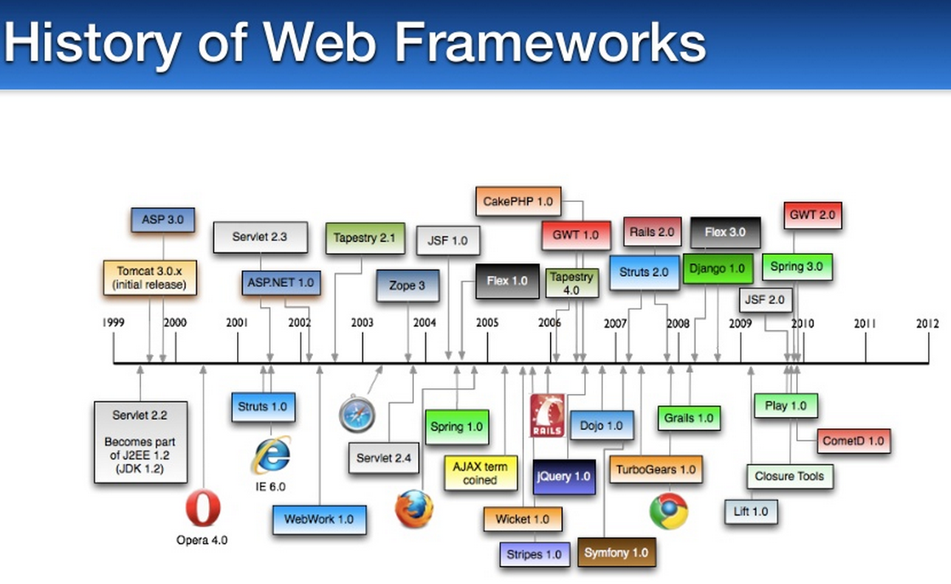

http://es.slideshare.net/mraible/compari 2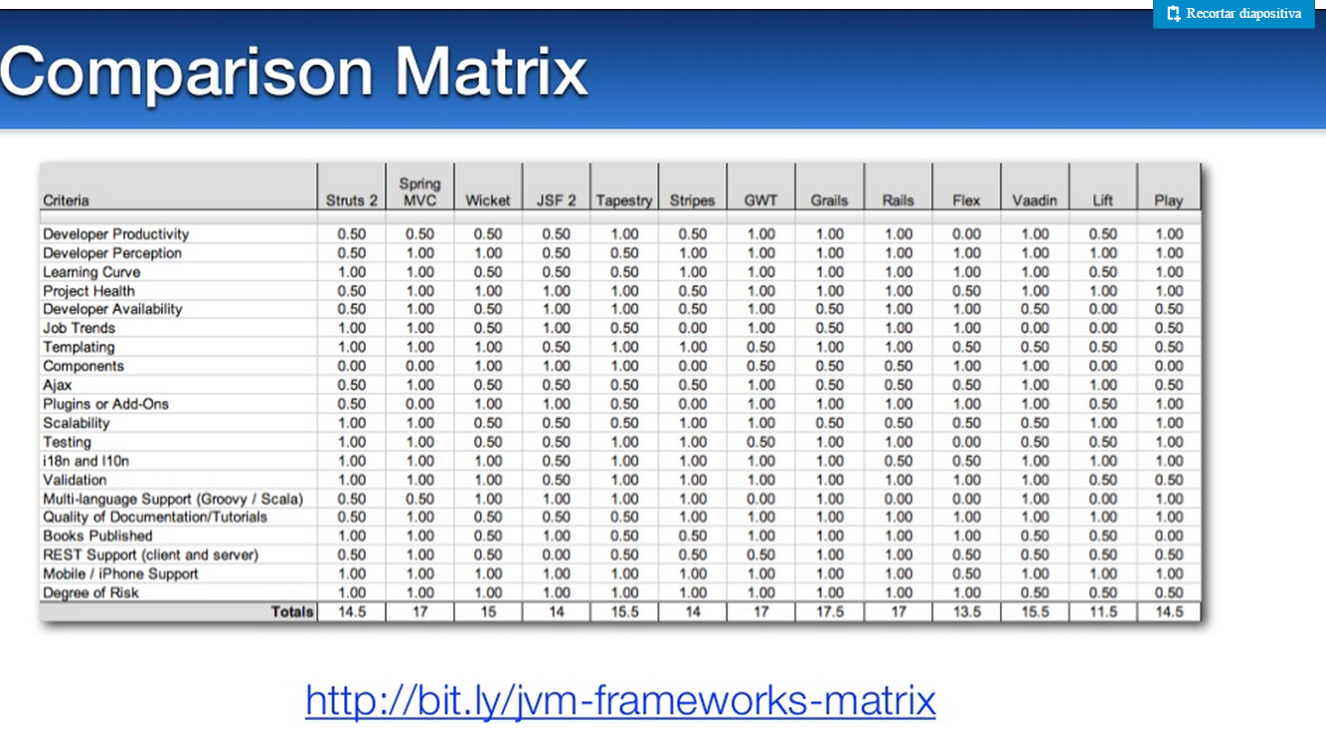

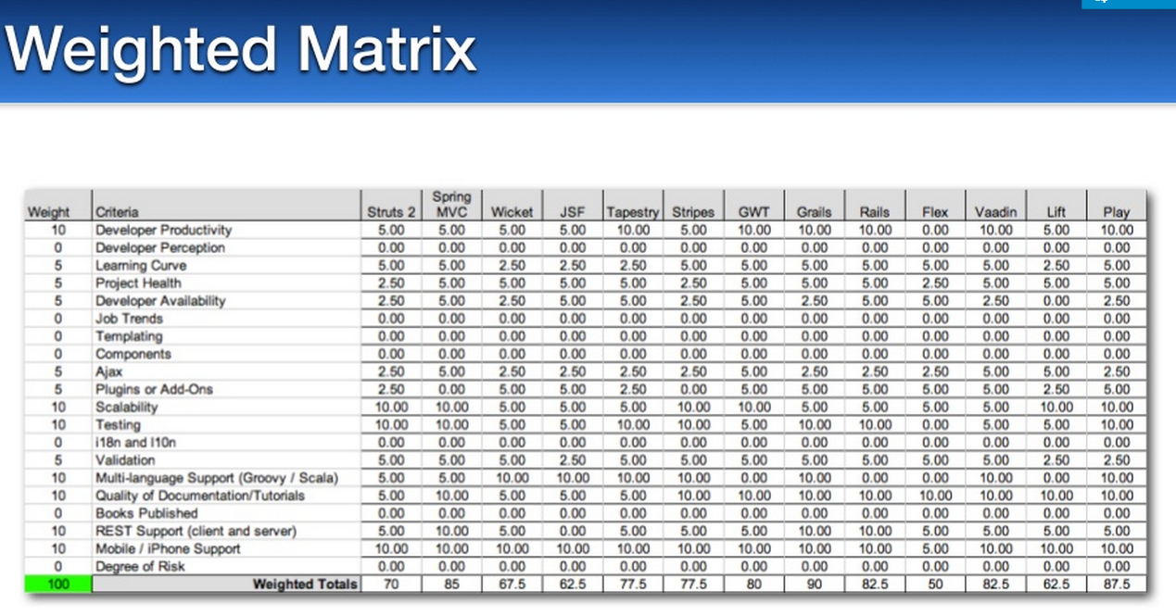

http://es.slideshare.net/mraible/compari 3
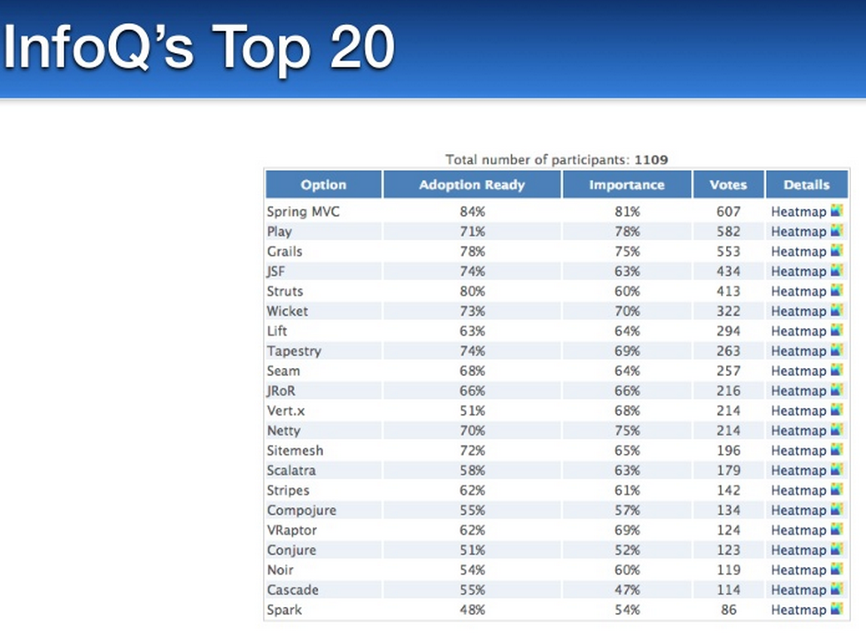
Interfaz de ingreso al sistema.

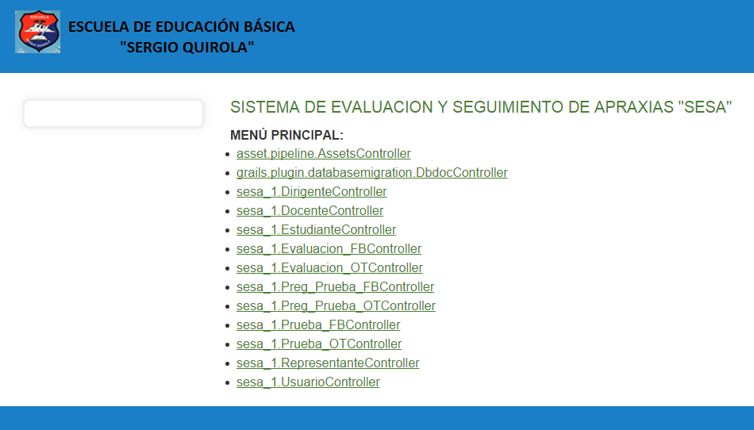

Interfaz de Ingreso de Usuarios

Interfaz de ingreso de representantes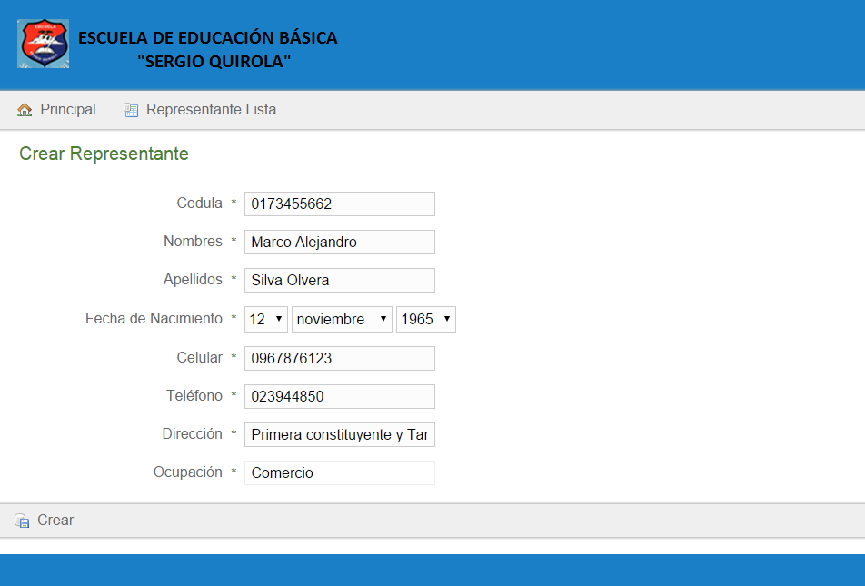

Interfaz de Ingreso de pruebas de otro tipo
Interfaz de Ingreso de pruebas de funciones Básicas
Interfaz de Ingreso de preguntas de otro tipo
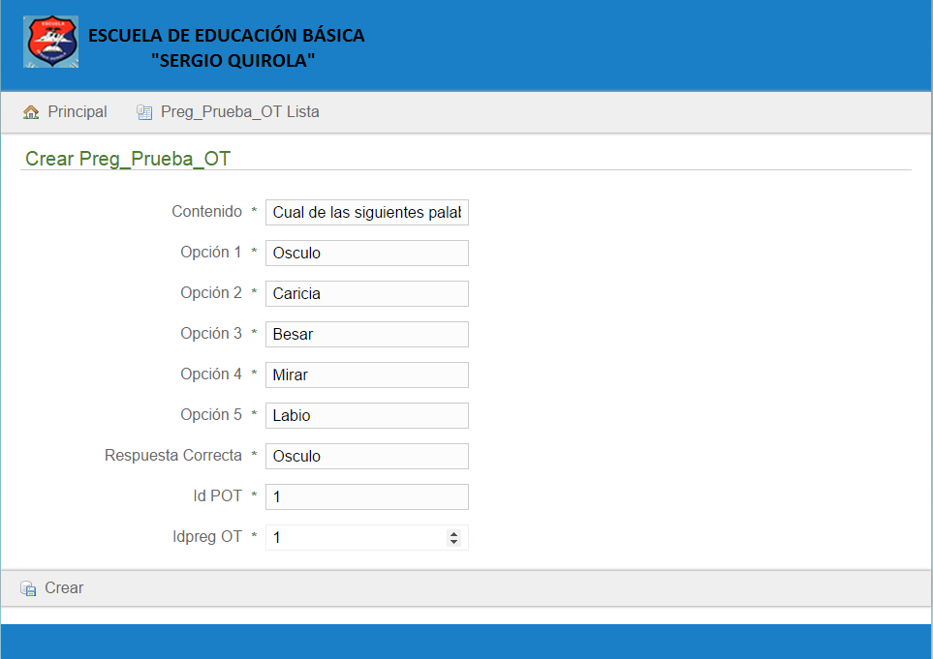

Interfaz de Ingreso de preguntas de funciones básicas

Interfaz de Creación de estudiantes

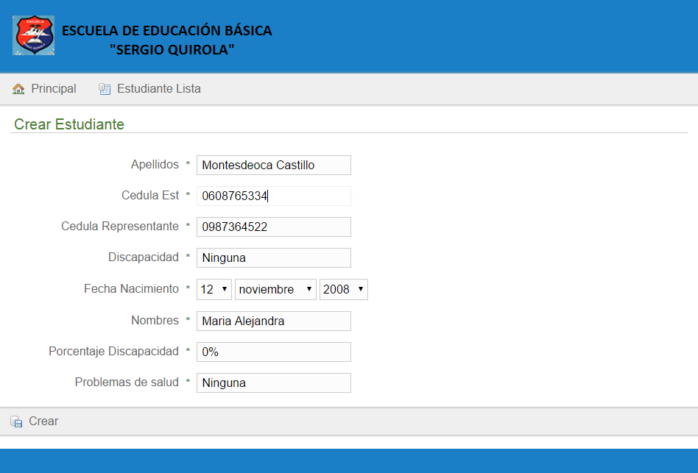
Interfaz de Creación de docentes
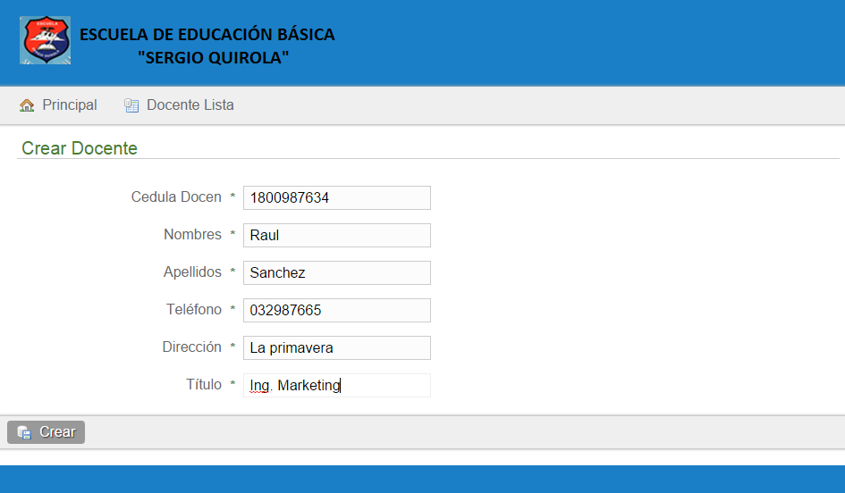
Interfaz de Creación de dirigente

Interfaz Listar Usuarios

Interfaz Listar Estudiantes
Interfaz Listar docentes
Interfaz Listar dirigentes
Interfaz Listar Pruebas de funciones básicas

Interfaz Listar Pruebas de otro tipo

Interfaz Listar preguntas de funciones Básicas

Interfaz Listar preguntas de otro tipo de pruebas

Interfaz Modificar Estudiantes
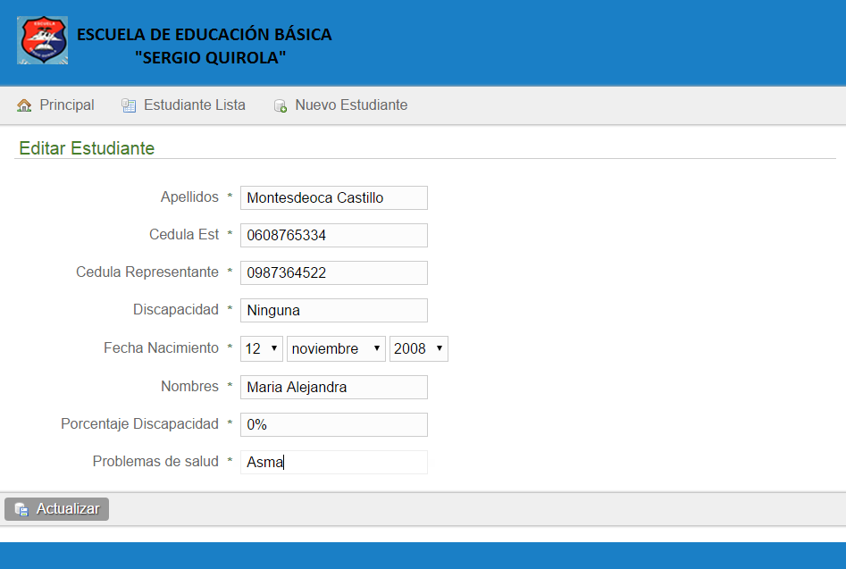
Interfaz Modificar docentes
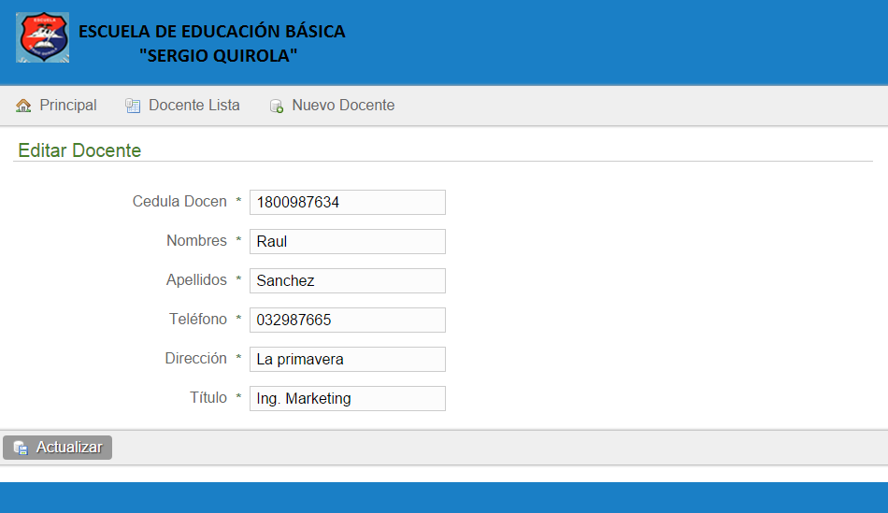
Interfaz Modificar Pruebas de Funciones Básicas
Interfaz Modificar Pruebas de otro tipo

Interfaz Modificar preguntas de funciones Básicas

Interfaz Modificar preguntas de otro tipo
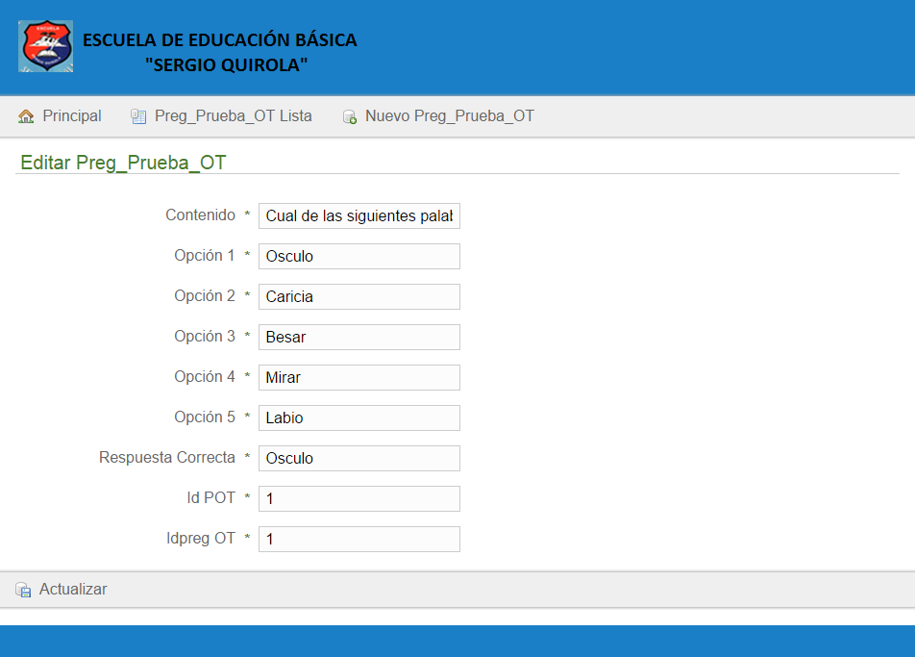

Interfaz Eliminar Estudiantes
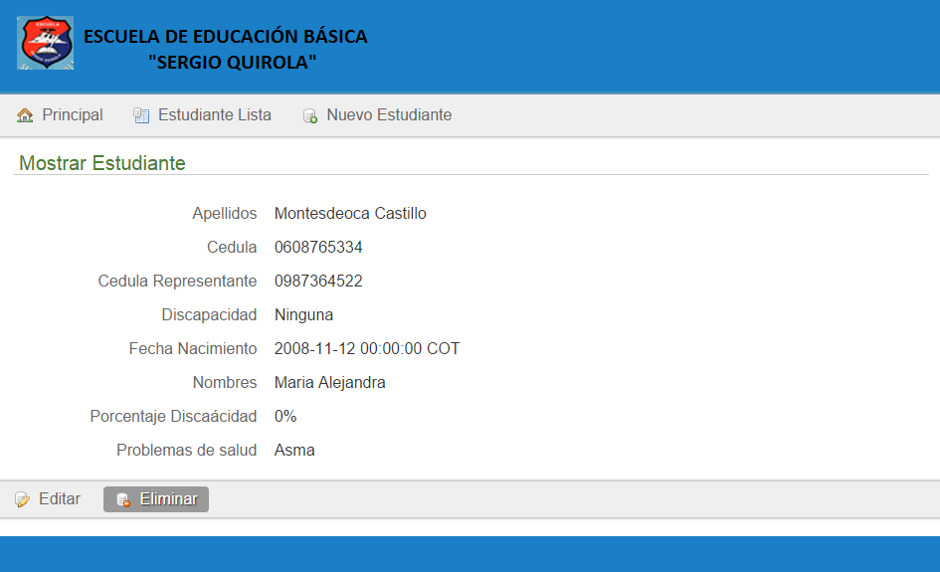

Interfaz Eliminar Docentes
Interfaz Eliminar Representante
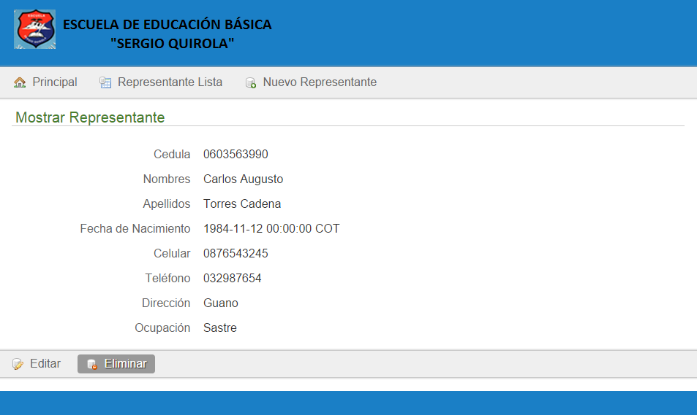

Interfaz Eliminar Prueba de Funciones básicas

Interfaz Eliminar preguntas de pruebas de funciones básicas

Interfaz Eliminar prueba de Otro tipo
Interfaz Eliminar preguntas de pruebas de otro tipo
